
UNIVERSITÀ DEGLI STUDI DI PADOVA

SCUOLA DI SCIENZE
Dipartimento di Geoscienze
Direttore Prof.ssa Cristina Stefani

TESI DI LAUREA MAGISTRALE
IN
GEOLOGIA E GEOLOGIA TECNICA

TOMOGRAFIE DI RESISTIVITÀ ELETTRICA A SUPPORTO DELLA MODELLAZIONE IDROLOGICA: APPLICAZIONI SU UN ARGINE DELL’ADIGE

Relatore: Dr. Jacopo Boaga
Prof. Giorgio Cassiani
Correlatore: Dr.ssa Laura Busato

Laureando: Fabiano Donini

ANNO ACCADEMICO 2016 / 2017

Abstract
The seepage phenomena that occur through artificial (and natural) embankments play a crucial role in determining the hydraulic risk of a given area. Therefore, an appropriate characterization of the domains affected by these processes is necessary to better understand them. In this study we present the extended characterization, by means of electrical resistivity tomography (ERT) and hydrological modelling, of part of an artificial levee of the Adige River and of the alluvial plain nearby in Salorno (BZ, northern Italy). This part of the levee is subjected to seepage during flooding events, which consists in the movement of water from the river to the alluvial plain through the embankment itself. This process takes place despite the injection of jet-grouting in the core of the embankment, which was performed in order to increase the hydraulic seal of the artificial structure. More in detail, our work consists in the acquisition of several 2D ERT cross-sections distributed homogeneously within the study area (i.e. on the embankment, at the embankment toe and on the alluvial plain), aimed at reconstructing the material distribution in subsoil. The combination of the information thus obtained with other direct data (e.g. stratigraphic surveys and hydrometric measurements), helped us developing a 2D hydrological model describing the water flux within the embankment, from the river to the plain. The simulations, performed thanks to the SEEP2D code (Aquaveo), show that one of the main reasons triggering the seepage phenomenon could be the height of the jet-grouting injections, which end inside a permeable material. From the results of the hydrologic modelling it also emerges that the efficiency of the hydraulic defence could be greatly reduced by the presence of discontinuities within the barrier itself. In conclusion, in this work we highlighted that the combination of ERT and hydrological modelling is particularly suitable for this kind of applications, providing rather fast, cost-effective, and spatially distributed information.

.
Abstract
Il fenomeno del sifonamento che avviene attraverso gli argini naturali e artificiali gioca un ruolo cruciale nel determinare il rischio idraulico di una data area. Quindi è necessaria un adeguata caratterizzazione dei domini affetti da questa problematica per comprenderne meglio le dinamiche. In questo studio viene presentata una caratterizzazione estesa, realizzata mediante la tecnica della tomografia di resistività elettrica (ERT) e la modellazione idrologica, di parte di un argine artificiale del fiume Adige e della pianura alluvionale nelle vicinanze di Salorno (BZ, Italia settentrionale). Questa parte di argine è soggetta al sifonamento durante gli eventi di piena, questo consiste nel movimento dell'acqua dall’alveo del fiume alla piana alluvionale attraverso l’argine stesso. Questo processo avviene nonostante l'iniezione di jet-grouting all’interno dell’argine, eseguita al fine di aumentare la tenuta idraulica della struttura. In particolare, il nostro lavoro ha riguardato l'acquisizione di diverse sezioni ERT 2D distribuite omogeneamente all'interno dell'area di studio, al fine di determinare la distribuzione dei materiali nel sottosuolo. La combinazione delle informazioni acquisite con quelle ottenute da campagne geognostiche pregresse, che hanno fatto uso di metodi di indagine diretti (sondaggi, piezometri, prove di permeabilità), ci ha aiutato a sviluppare un modello idrologico 2D che descrive il flusso d’acqua all'interno del dominio investigato. Le simulazioni, eseguite grazie al codice SEEP2D (Aquaveo), mostrano che uno dei motivi predisponenti il fenomeno del sifonamento potrebbe risiedere nell’errata profondità di intestazione del setto in jet-grouting, che termina all'interno di un materiale permeabile. Dai risultati della modellizzazione idrologica emerge anche che l'efficienza della difesa idraulica potrebbe essere notevolmente ridotta dalla presenza di discontinuità all'interno della barriera stessa. In conclusione, in questo lavoro abbiamo evidenziato che la combinazione di ERT e modellazione idrologica è particolarmente adatta per questo tipo di applicazioni, fornendo informazioni piuttosto veloci, economiche e distribuite spazialmente.

Indice:
Lista delle figure.………...…………………………………………………pag. 1

Lista dei simboli……………………………………………………...……..pag. 3

Lista delle tabelle……………………………………………………..…….pag. 3

Introduzione………………………………………………………...………pag. 4

1. Inquadramento geografico e geologico…………………...………….…pag. 5

2. Teoria e principi fisici dell’indagine geofisica………….…….………pag. 12
2.1. Scopi e vantaggi dell’indagine geofisica…….………………….pag. 12
2.2. Il metodo geoelettrico…......………………..……………………pag.16
2.3. Tomografia di resistività elettrica, ERT……....………………..pag.23
2.4. Inversione del dato ERT……………………………...………….pag.26

3. Progettazione e risultati dell’indagine ERT…………………………..pag. 31

4. Modellazione idrologica………………………………………………...pag. 46

5. Lavori futuri……………………………………………………...……..pag. 62

6. Conclusioni……………………………………………………………...pag. 64

7. Bibliografia……………………………………………………………...pag. 68

Lista delle figure:

Figura 1. Ubicazione geografica del sito indagato, da Google Earth….…..pag .6
Figura 2. Cartografia storica dell’area, da Autorità Provinciali……………pag. 10
Figura 3. Carta geomorfologica dell’area, da Università di Bolzano……....pag. 10
Figura 4. Sequenze stratigrafiche derivate da sondaggi, da Autorità Provinciali……………………………………………………......pag. 11
Figura 5. Dettaglio delle carote di sondaggio, da Autorità Provinciali…….pag. 12
Figura 6.Rappresentazione della modalità di misura di resistività elettrica,
da Enviromental Geology 2007………………………………..…pag. 19
Figura 7. Spiegazione grafica del principio per cui si fa uso di quattro
elettrodi, da Binley e Kemna 2005……………………………....pag. 20
Figura 8. Schemi di acquisizione più comuni, da Binley e Kemna 2005….pag. 22
Figura 9. Stendimento di elettrodi utilizzato per la misura ERT…………...pag. 24
Figura 10. Sezione del rilevato arginale da Archivio del Genio Civile
di Bolzano……………………………………...……………….pag. 31
Figura 11. Planimetria dell’area in esame………………………………….pag. 32
Figura 12. Planimetria raffigurante lo stato dell’arte dei lavori eseguiti
in sito..…………………………………………………..……....pag. 33
Figura 13. Sezione del rilevato arginale e distribuzione dei piezometri
installati, da Archivio del Genio Civile di Bolzano……….……pag. 34
Figura 14. Ubicazione planimetrica elle misure ERT preliminari……….…pag. 35
Figura 15. Risultati delle misure ERT preliminari…………………….……pag. 35
Figura 16. Planimetria raffigurante l’ubicazione delle linee ERT
Progettate...……………………………………………………...pag. 37
Figura 17. Sezioni ERT: L1-2-3 e T3…...……..…………………………...pag. 39
Figura 18. Sezioni ERT: T 1 e T 2……………………………………….…pag. 40
Figura 19. Rappresentazione prospettica 3D delle sezioni ERT in scala omogenea…………………………………………….…..pag. 43
Figura 20. Rappresentazione prospettica 3D delle sezioni ERT in scala omogenea……………………………………….……...pag. 44
Figura 21. Rappresentazione prospettica 3D delle sezioni ERT in scala omogenea………………………………………..……..pag. 45
Figura 22. Dettaglio di mesh e modello elaborati…………………………..pag. 49
Figura 23. Risultati della modellazione idrologica, rappresentazione vetoriale e di contouring delle condizioni di stabilità.................pag. 51
Figura 24. Risultati della modellazione idrologica, rappresentazione vetoriale e di contouring in occasione di una piena…………....pag. 53
Figura 25. Dettaglio di mesh e modello per la soluzione proposta………...pag. 56
Figura 26. Risultati della modellazione idrologica, rappresentazione vetoriale e di contouring per le condizioni proposte…………..pag. 57
Figura 27. Risultati della modellazione idrologica, rappresentazione vetoriale e di contouring delle condizioni relative a un’altra problematica individuata………………………………………..pag.60
Figura 28. Modello geologico 3D elaborato………………………………..pag.63

Lista dei Simboli:

Δ𝑉 - Differenza di potenziale elettrico.
𝐼 - Corrente elettrica.
𝑅 - Resistenza elettrica.
𝜌 - Resistività elettrica.
𝜎 - Conduttività elettrica.
Ԑ_{i} - Errore di reciprocità.
$R_{ri}$ - Errore nella misura reciproca.
$R_{di}$- Errore nella misura diretta.
r_{i} - Distanza dall’elettrodo.
$λ$- Variabile della trasformata di Fourier nella terza dimensione.
$υ$ - Trasformata di Fourier della variazione di potenziale.
M - Numero di elementi in cui viene discretizzato il dominio nellla modellazione inversa.
𝑚∗ - Parametro vettoriale.
$ψ_{d }$- Funzione obiettivo.
n - Numero delle misure considerate

F_{i}(m) - Insieme delle misure di resistenza calcolate.
d_{i} - Insieme delle resistenze misurate. $ε_{i}$ - Errori contenuti nelle misure.
W_{d} - Espressione matriciale degli errori.
$∝$ - Parametro che regola il bilancio tra data misfit e la funzione obiettivo durante la modellazione inversa.
$F(σ)$- Funzione di regolarizzazione.
$θ$ - Contenuto idrico.
K - Conducibilità idraulica.
h - Carico idraulico.
t - tempo.
$∝e n$ - Parametri della curva di van Genuchten.

Lista delle tabelle:

Tabella 1. Elenco dei valori di conducibilità idraulica adottati nella modellazione idrologica per i diversi materiali rilevati, e dei relativi parametri della curva di van Genuchten…………………………………………pag.48
Introduzione:
Lo studio si propone di evidenziare come l’utilizzo di tecniche non invasive di prospezione geofisica possa essere discriminante per una corretta esecuzione di un’opera di difesa idraulica. Nel caso in analisi è stato trattato un sistema arginale dell’Adige nei pressi di Salorno, Provincia di Bolzano. La porzione di piana alluvionale indagata è separata dal corso fluviale per mezzo di un argine diaframmato, essa è soggetta a fenomeni di fontanazzi conseguenti a importanti piene del fiume Adige. Il tema principale dello studio è incentrato quindi sull’individuazione delle problematiche che compromettono l’efficienza dell’opera idraulica. Per raggiungere questo obiettivo, il lavoro è stato eseguito in due fasi: la prima riguarda l’acquisizione, l’elaborazione e l’interpretazione di dati geofisici; la seconda ha permesso, avvalendoci dei risultati della prima fase, di produrre dei modelli di flusso attraverso il dominio investigato. La prima parte della tesi tratta quindi l’applicazione della tomografia di resistività elettrica, in particolare le fasi di lavoro che hanno portato dalla progettazione dell’acquisizione del dato geofisico da superficie, all’elaborazione dei dati di campagna e relativa interpretazione. La tecnica della tomografia di resistività elettrica è stata adottata in quanto presenta dei notevoli vantaggi in termini di non invasività, facilitata logistica di acquisizione del dato e buona risoluzione spaziale dell’indagine, questo la rende una delle tecniche più efficaci per la caratterizzazione di estese aree che possono presentare frequenti anisotropie laterali come sono i lunghi tratti arginali. La seconda parte del documento tratta la realizzazione di modelli idraulici di deflusso 2D, supportati da una caratterizzazione dettagliata del dominio acquisita dalla prima fase di investigazione e implementati da informazioni derivanti da sondaggi geognostici e prove di permeabilità. La fase di modellazione ha permesso la comprensione delle cause e una preliminare quantificazione delle condizioni di innesco del fenomeno che porta al sifonamento al di sotto della struttura arginale durante le piene fluviali. Il sito è stato oggetto in precedenza da parte delle Autorità Provinciali di una serie di studi geognostici: sondaggi, prove di permeabilità tipo LeFranc, piezometri, uno stendimento interrato di fibra ottica per l’acquisizione della distribuzione delle temperature al piede della scarpata arginale. Queste indagini sono state solo parzialmente risolutive in termini di determinazione della causa principale del problema, e conseguente indicazione di una soluzione. Per questo scopo la campagna di caratterizzazione è stata integrata con le indagini geofisiche descritte. Ci siamo confrontati e avvalsi dei risultati di alcuni di questi studi precedentemente condotti, in particolare per l’attribuzione di proprietà idrauliche ai vari domini individuati dalle sezioni di resistività elettrica e per l’imposizione delle condizioni al contorno che caratterizzano quest’area in termini di idrometria e soggiacenza, questo ha portato a una caratterizzazione multi-dimensionale del dominio e conseguentemente ad una più corretta modellazione del fenomeno.

1.Inquadramento geografico e geologico:

Il sito oggetto dello studio è posto nel comune di Salorno, Provincia di Bolzano, Nord Italia. Il comune di Salorno è posto subito a Nord del confine amministrativo con la provincia di Trento. In particolare, l’area si trova si trova poco più a Sud del centro abitato di Salorno, in destra Adige, è estesa all’incirca 29000m² ed è delimitata ad Est dal fiume Adige, a Nord ed Ovest dal tratto autostradale A22, verso Nord-Est fiume ed autostrada tendono a ravvicinarsi chiudendo l’area, verso Sud si è scelto di estendere il dominio di interesse fin dove erano stati catalogati e mappati fenomeni di fontanazzi, motivo per cui viene svolta l’indagine. (Figura 1.). Geologicamente l’area è locata nella piana alluvionale del fiume Adige. L’Adige è uno dei principali fiumi d’Italia e dell’intero versante settentrionale del Mediterraneo, per lunghezza del corso d’acqua (410 km) e per estensione del bacino idrografico (12.160 km²) [Autorità di Bacino del fiume Adige, 1998]. Nel tratto fluviale coinvolto nell’analisi il fondovalle assume l’aspetto di una piana alluvionale stretta e allungata; in questo tratto vallivo, il fiume occupa un alveo a canale singolo fortemente inciso, orientato NNE-SSW.
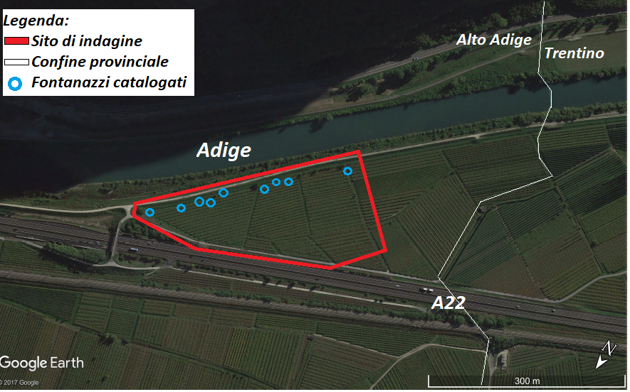
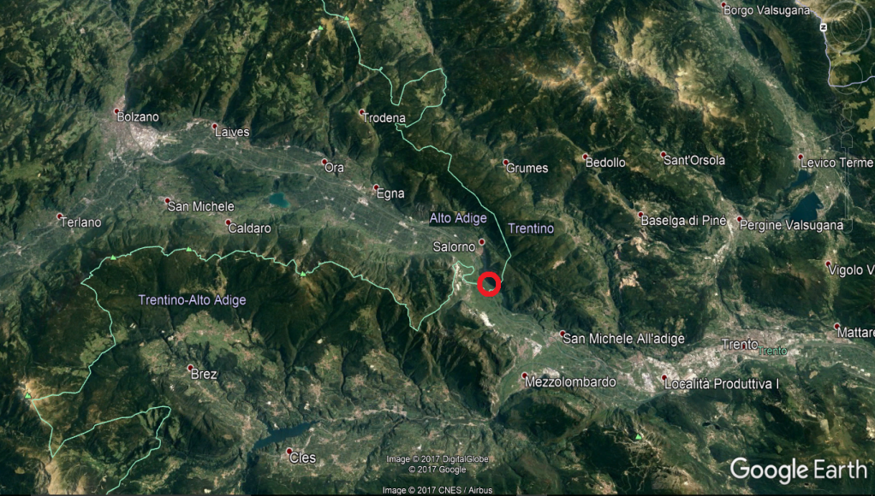
Figura 1.In rosso è evidenziata l’ubicazione geografica del sito indagato, in riferimento, gli elementi geografici, antropici e amministrativi più prossimi. Da Google Earth.
La valle dell’Adige deve il suo aspetto odierno alle glaciazioni, il solco vallivo e i suoi versanti conservano infatti abbondanti tracce dell’azione dei grandi ghiacciai che hanno esercitato la loro azione erosiva durante il Pleistocene. Tuttavia, la genesi della valle, che seca trasversalmente la catena alpina non è dovuta alla sola azione glaciale, ma ad una serie di processi e fattori che hanno agito prima del Quaternario. Uno dei principali fattori che ha condizionato la genesi e l’evoluzione della valle dell’Adige è il controllo tettonico: nel tratto compreso tra Bolzano e lo sbocco in pianura, essa si dispone secondo un asse circa NNE/SSW. Questa direzione corrisponde a un’estesa fascia di deformazione tettonica organizzata intorno ad un lineamento principale, la cosiddetta Linea delle Giudicarie, questa azione tettonica è responsabile dello sviluppo di numerosi elementi morfologici quali valli principali e secondarie, creste montuose e linee di spartiacque. L’attività tettonica di questi lineamenti è iniziata nel Cretaceo Superiore, intorno a 70 milioni di anni fa, ha subito fasi di accelerazione alternate a momenti di stasi, contribuendo alla deformazione e alla disarticolazione dei principali settori delle Alpi, e in alcuni casi prosegue ancora oggi [Castellarin et al. 2006].
Proprio lungo queste linee tettoniche si è impostato preferenzialmente il reticolo idrografico dell’Adige e dei suoi affluenti, avendo esse agito come fasce di debolezza ove si sono concentrati i processi superficiali d’alterazione, d’erosione e di trasporto, permettendo ai corsi d’acqua di incidere il solco vallivo.
L’impostazione della rete idrografica lungo questi lineamenti tettonici risale quindi all’era mesozoica, ma la configurazione attuale del reticolo idrografico principale si deve soprattutto agli eventi di deformazione succedutisi a partire dal Miocene superiore, e in particolare alle conseguenze avute in seguito alla crisi del Messiniano, iniziata all’incirca 6 milioni di anni fa, in questa fase geologica buona parte del Mediterraneo si prosciugò in seguito alla chiusura dello stretto di Gibilterra, come conseguenza dell’indentazione continentale [Sauro U., 1997]. La caduta del livello eustatico, nell’ordine delle migliaia di metri portò all’innesco di ingenti processi di erosione; conseguentemente i corsi d’acqua che drenano verso il mare Mediterraneo iniziarono ad incidere profondamente il proprio corso, approfondendo il fondo valle di centinaia di metri [Felber M., et al. 2000]. Il processo si arrestò circa 5,3 milioni di anni fa con la riapertura dello Stretto di Gibilterra, quando l’afflusso delle acque dell’Oceano Atlantico permise la risalita del livello del Mediterraneo [García-Castellanos et al. 2009.]. All’inizio del Quaternario le grandi vallate alpine come quelle dell’Adige erano quindi delle valli fluviali molto profonde, come risultato dell’intensissima azione erosiva avvenuta durante la crisi messiniana, attuatasi principalmente lungo le linee di discontinuità e di deformazione tettonica. Lungo queste stesse valli si troveranno a scorrere i grandi ghiacciai del Pleistocene, che hanno conferito le proprietà glaciali alla morfologia della valle dell’Adige [Angelluci et al. 2016].
Durante il Quaternario si sono verificati numerosi cicli glaciali, durante le fasi di glaciazione, i ghiacciai alpini portarono le loro fronti fino alla fascia pedemontana sia a Nord sia a Sud delle Alpi, l’espansione massima è stata datata tra i 25000 e 22000 anni fa. Il ritiro dei ghiacciai pleistocenici ebbe luogo nel tardoglaciale, compreso tra circa 17.000 e 11.500 anni fa. Il tardoglaciale è il periodo di riscaldamento che caratterizzò la fine del Pleistocene, precedendo l’instaurarsi delle condizioni temperate oloceniche. La deglaciazione definitiva della valle dell’Adige sembra comunque essere avvenuta intorno
ai 14.000 anni fa, con l’inizio dell’interstadio tardoglaciale. [Surian N., et al. 2005]. Durante il tardoglaciale, e soprattutto nelle sue fasi iniziali, si instaurò
una situazione di grande instabilità geomorfologica e ambientale: la fusione e il ritiro dei ghiacciai determinò, in primo luogo, la mobilizzazione di enormi quantità d’acqua di fusione, con un’ingente attività torrentizia e fluviale nella valle principale e nelle laterali. Allo stesso tempo, i versanti vallivi furono oggetto di una generalizzata perdita di sostegno laterale a causa della scomparsa della massa glaciale, ciò provocò fenomeni di rilascio particolarmente ingenti. A questi due primi fattori si aggiunse l’assenza di suoli e di coltri vegetali, che, associata alle condizioni ancora in parte periglaciali nelle aree a quota più elevata, determinò l’innescarsi di significativi fenomeni di erosione, trasporto e sedimentazione, con innesco di movimenti franosi e accumulo di grandi coltri detritiche alla base dei versanti e di depositi alluvionali nelle valli.
Il ritiro tardoglaciale lasciò le valli libere dai ghiacci, aprendo una fase di grandi trasformazioni che porterà fino alla situazione attuale, con un accavallarsi di processi diversi. Le fasi immediatamente successive alla deglaciazione videro un rapidissimo accumulo di sedimenti, principalmente fluviali ma anche lacustri e palustri, all’interno della valle dell’Adige, durante un arco di poco più di mille anni, tra circa 12.500 e 11.500 anni fa, si stima che si siano accumulati, nell’attuale area della città di Trento, oltre 100 metri di sedimenti [Felber M., et al. 2000]. La fase di accumulo tardoglaciale sembra continuare nei momenti iniziali dell’Olocene, ma con il procedere dell’Olocene si instaurarono condizioni in parte di stabilità, favorevoli allo sviluppo di suoli, e in parte erosive, che portarono all’incisione dei depositi alluvionali tardoglaciali e alla genesi di terrazzi fluviali. Con l’instaurarsi delle condizioni di stabilità medio-oloceniche i processi superficiali correlati a dinamiche naturali subirono un deciso rallentamento, se non un arresto. L’aspetto del fondovalle dell’Adige nelle sue condizioni naturali nelle fasi più antiche, immediatamente successive alla deglaciazione, fu interessato da rapidissime trasformazioni del territorio con eventi a carattere pressoché catastrofico nel fondovalle e lungo i versanti adiacenti. Nondimeno, anche la ricostruzione della paleogeografia e dell’evoluzione della valle dell’Adige durante le fasi più recenti dell’Olocene è resa difficoltosa dall’articolato mosaico di forme e depositi che si giustappongono nel fondovalle e nelle zone prossime, e dall’alternarsi tra fasi di stabilità e di aggradazione nel corso del tempo [Bassetti & Borsato 2007 e Avanzini 2010.].
L’unica fase per la quale è possibile effettuare una ricostruzione delle condizioni geografiche e ambientali del fondovalle dell’Adige è quella immediatamente precedente alle grandi opere antropiche di rettifica, peraltro non generalizzabile per periodi anteriori. I dati più significativi, per quantità e qualità, provengono dalla cartografia storica, le fonti cartografiche mostrano in modo chiaro che la configurazione dell’Adige non era omogenea lungo il percorso dell’asta fluviale, ma esso subiva in alcuni tratti delle transizioni significative da una configurazione di canale singolo meandriforme ad una a canale multiplo di tipo anastomoso [Bassetti & Borsato 2007]. L’Adige, precedentemente alle opere di rettifica, era quindi profondamente diverso dal corso d’acqua attuale, così come diverso era l’intero fondovalle. La cartografia storica, unita all’analisi delle piane alluvionali attuali analoghe a quella dell’Adige prima della bonifica, mostra come il fondovalle fosse una landa punteggiata da aree con acque stagnanti, spesso inondata dalle piene del fiume e che presentava quindi frequenti ed importanti discontinuità laterali in termini di proprietà dei materiali [Angelucci, 2016]. Anche il tratto fluviale interessato dall’indagine è stato oggetto di rettifica tra il 1820 e il 1850, testimoniata dalle cartografie storiche (Figura 2.), queste riportano la presenza di sedimenti di barra e isola, in corrispondenza di dove oggi è situato il rilevato arginale. Anche elaborati recenti relativi a studi di dinamiche geomorfologiche fluviali mostrano come l’area oggetto di studio sia interessata da depositi alluvionali di barra e comunque da divagazioni del corso fluviale in quel tratto aventi differenti età (Figura 3.).
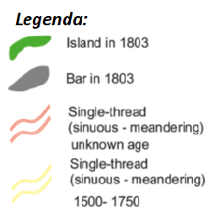
Figura 3. Cartografie storiche in scala 1:5000 dell'area indagata, a sinistra una carta pre-rettifica risalente al 1820, tratta da Franziszeische Landesaufnahme; a destra una carta post rettifica risalente al 1856, tratta da Culturenskelettkarte. In giallo è evidenziata la posizione dell’argine ad oggi.
Figura 3. Dettaglio della carta geomorfologica, tratta dallo studio delle paleomorfologie dell'Adige dell'Università di Bolzano, con il rettangolo rosso è evidenziata la posizione dell'area di indagine.

A sostegno di questi elaborati cartografici, si dispone di sondaggi relativi a studi precedentemente eseguiti che evidenziano come esista una forte eterogeneità verticale nei primi metri di sottosuolo. I sondaggi sono stati eseguiti in corrispondenza del coronamento dell’argine e a ridosso della scarpata arginale a lato campagna, (Figura 4.).
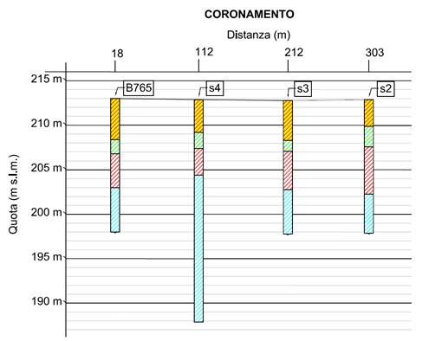
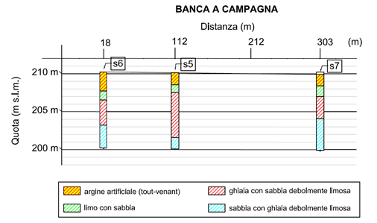
Figura 4. Rappresentazione grafica della sequenza stratigrafica, ottenuta da fori di sondaggio eseguiti lungo il rilevato arginale; in alto, in corrispondenza del coronamento, in basso, in corrispondenza della banca di campagna. Da Autorità Provinciali, Bolzano.
Entrambe le serie mostrano un’effettiva transizione da terreni di riporto, tipo tout venant rilevati fino a 4m di profondità dall’apice del coronamento, impiegati per la costruzione del rilevato arginale, a terreni a granulometria più fine e coesiva, limoso-argillosa, rilevati per uno spessore di circa 2m, per profondità maggiori si rileva invece una transizione a terreni con frazione grossolana di tipo ghiaioso crescente che persiste con spessore fortemente variabile a seconda del foro di sondaggio, che va da poco più di 1m a 10m circa

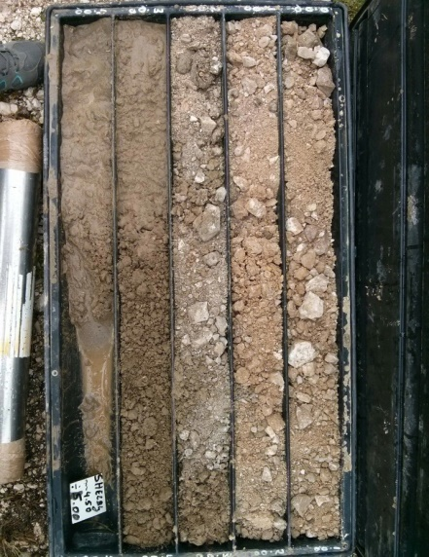
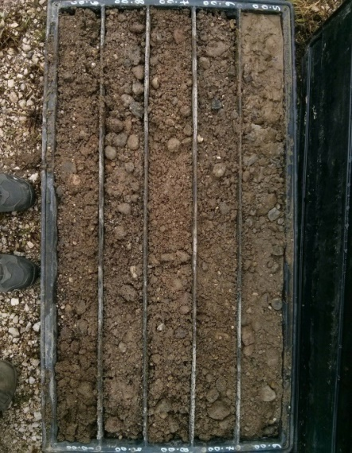
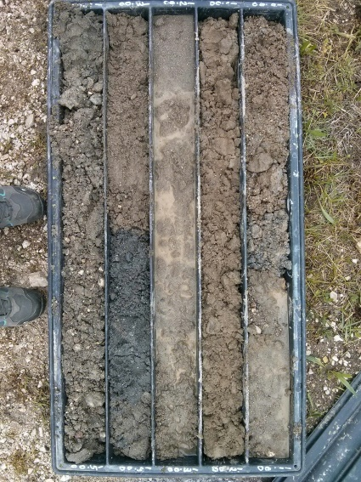
Tout venant
Argille
Ghiaia
Ghiaia
Limo
Figura 5. Dettaglio delle cassette contenenti le carote di sondaggio, osservazione delle tre transizioni granulometriche presenti: nellaprima in alto si osserva la brusca ransizione da materiale tout venant al materiale con componente argillosa; nella seconda si osserva la persistenza del layer con forte componente ghiaiosa; nella terza, in basso, si osserva la transizione ad un materiale con componente limosa predominante. Da Autorità Provinciali, Bolzano.

2. Teoria e principi fisici dell’indagine geofisica

2.1. Scopi e vantaggi dell’indagine geofisica

La geofisica è considerato uno strumento interdisciplinare che può venire incontro a numerose problematiche a seconda della tecnologia di cui ci si può avvalere. Infatti sono diversi gli aspetti che possono essere caratterizzati dalle indagini geofisiche, è quindi un metodo che può spaziare in numerosi campi, dalla geologia alle problematiche ingegneristiche e ambientali. Nella progettazione di un piano di indagine geognostica, in un generico sito, uno dei problemi che si incontra frequentemente è legato al numero di indagini dirette necessarie da eseguire per caratterizzare con sufficiente dettaglio suolo e sottosuolo, e quanto esse siano rappresentative in termini di copertura areale del dominio in analisi. Infatti ogni indagine deve risultare sufficientemente rappresentativa, per cui la densità di punti di indagine risulta discriminante per definire l’accuratezza dell’informazione ottenuta. A seconda del contesto geologico, per indagare grandi aree, possono occorrere un grande numero di indagini dirette, per una caratterizzazione corretta ed accurata, che nel complesso possono elevare molto il costo totale delle indagini [Butler D. K., 2005]. Le investigazioni geologiche di tipo diretto consistono nell’esecuzione di un foro di sondaggio di diametro solitamente non superiore a qualche decimetro, permettono l’estrazione di una porzione di terreno dal sottosuolo attraverso l’uso di diversi tipi di carotiere a seconda dell’indagine e dei materiali coinvolti. Il campionamento permette in primo luogo una ricostruzione stratigrafica e di valutare ed identificare determinati parametri fisici e geotecnici dei materiali attraverso prove in sito e in laboratorio. Molto spesso il numero di punti di perforazione prestabilito non è sufficiente per avere una chiara idea della distribuzione dei materiali nel volume investigato, per cui tutte le proprietà fisiche e geotecniche che caratterizzano l’intero dominio del sito da investigare dipendono da questi pochi punti, ci si pone quindi il problema di quanto rappresentativi siano i parametri determinati da una singola carota nei confronti dell’intera area del sito. Le investigazioni geofisiche, di tipo indiretto, non sono soggette a questa problematica del numero di campioni e dati acquisiti perché in genere ogni tecnica geofisica di cui ci si può avvalere ha la potenzialità di avere una ampia copertura spaziale dell’indagine, a seconda delle esigenze, e di fornire una vasta densità di informazioni per il dominio investigato. Le diverse tecniche di indagine indiretta sfruttano diversi processi fisici per misurare un parametro geofisico differente a seconda della proprietà fisica del terreno che si intende misurare. Sono strumenti che possono essere discriminanti nel risolvere differenti problematiche a seconda delle proprietà fisiche dei materiali investigati, ma il loro utilizzo richiede la corretta conoscenza dei principi fisici per identificare anche i limiti di ogni tecnologia. Una misura geofisica da superficie consiste nell’investigazione di un dominio del sottosuolo senza effettuare sondaggi o scavi, risultando alla fine dei lavori molto meno costosa rispetto alle investigazioni geologiche di tipo diretto.
I metodi geofisici possono essere distinti per la modalità di acquisizione dei dati, che può avvenire da superficie oppure in pozzo o aviotrasportata. Per una stessa strumentazione esiste spesso una sua applicazione in pozzo; di seguito verrà osservato solamente l’applicazione della strumentazione per compiere una indagine da superficie. Le investigazioni da superficie possono essere pensate come le più semplici da eseguire in termini di applicazione. Si possono citare numerosi esempi di applicazione per diversi campi: geofisica applicata al campo minerario per la ricerca, applicata ai siti archeologici, applicata all’ingegneria per la caratterizzazione di fondazioni delle strutture ad esempio, applicazioni ambientali e in particolare ai corpi idrici ed acque sotterranee, infine anche all’approccio forense della geofisica. Nonostante possano sembrare numerosi i vantaggi, la geofisica applicata dalla superficie può risentire di numerosi problemi e limitazioni che la possono fare passare in secondo piano. Primo fra tutti, il problema della massima profondità di investigazione, in quanto la risoluzione con la profondità della strumentazione può dipendere fortemente dalle caratteristiche fisiche dei materiali che costituiscono i terreni, incidendo sulla risoluzione e massima profondità di investigazione stimabile. Le proprietà dei corpi solidi che costituiscono il sottosuolo sono sempre da considerare anisotrope perché il terreno stesso è un mezzo eterogeneo. La risoluzione di molte strumentazioni geofisiche sono in grado di fornire informazioni a diverse scale, a seconda del tipo di problema richiesto da risolvere o interpretare. La maggior parte dei progetti di investigazione geofisica si pone in un limite qualche decina di metri di spessore massimo investigato, indagini volte a superare le centinaia di metri di profondità vengono svolte per solo particolari applicazioni, come quella di esplorazione del sottosuolo nell’ambito dell’industria petrolifera. Altro problema che si incontra è la rappresentatività del dato ottenuto; l’indagine geofisica non mostra un’immagine reale delle caratteristiche del sottosuolo ma solamente una rappresentazione della distribuzione che assume una determinata grandezza fisica. Questa distribuzione può identificare diverse zone, o facies geofisiche, che in seguito a un processo di inversione dei dati ottenuti permettono di attribuire ai diversi domini identificati diverse proprietà.
L’indagine geofisica ha inizio con la comprensione delle problematiche per cui è richiesta l’analisi, quindi si discrimina una tecnica rispetto a un'altra in relazione di quale proprietà dei materiali si vuole mettere in evidenza, la strumentazione disponibile inoltre può determinare le dimensioni spaziali del campo di indagine. Si procede quindi alle misure sul sito, da queste si passa al calcolo di determinati parametri fisici, propri dei diversi tipi di materiale, attraverso relazioni tra due o più grandezze fisiche misurate dagli strumenti. Il dato acquisito deve essere quindi processato attraverso una modellazione, diretta o inversa per l’ottenimento di parametri fisici reali che permettono di attribuire una o più proprietà alle diverse entità presenti nel sottosuolo attraverso l’ausilio di determinate leggi petrofisiche. I metodi geofisici possono fornire ottime risoluzioni anche se in presenza dell’attenuazione del segnale nello spazio. Per questo motivo si sono sviluppate fortemente anche le applicazioni di indagini geofisiche da pozzo, le quali possono offrire alte risoluzioni ed informazioni di dettaglio, anche se risultano generalmente più costose per la necessità di avere in sito uno o più pozzi realizzati ad hoc. Sono state largamente sviluppate dal campo petrolifero e solo successivamente hanno iniziato a trovare nuove applicazioni in altri campi di studio.
Le tecniche di indagine geofisica si distinguono inoltre in due grandi gruppi: tecniche geofisiche di tipo attivo, si dotano di un emettitore di
segnale diretto all’interno del dominio da investigare così da stimolare il sistema per ottenerne la risposta tramite un sensore ricevitore; e le strumentazioni geofisiche di tipo passivo che campionano invece un segnale che viene naturalmente generato.
Ogni strumento comunque è dotato di un sensore o antenna per la misura di una quantità geofisica (G), che è la risposta diretta di una proprietà o parametro fisico (P) identificata per un punto infinitesimo all’interno del dominio una volta che viene interessato da un determinato segnale (F).

𝐺 = 𝐺(𝑃, 𝐹)

Il dato viene registrato dallo strumento, per cui viene estratto ed elaborato in maniera differente in base alla natura della grandezza fisica misurata e quindi alle leggi fisiche che regolano il fenomeno. Ogni dataset è sempre afflitto da errori sistematici-strumentali che non possono mai essere totalmente rimossi, dovuti a difetti prevedibili o meno del funzionamento dell’intera strumentazione.
Un concetto da tenere sempre in considerazione quando si utilizzano metodi di indagine indiretta è che non esiste una relazione univoca tra il dato campionato e il modello ottenuto al termine. È fondamentale assumere che nessuna immagine ottenuta dal dato grezzo di campagna rappresenti inizialmente la reale immagine della geologia del dominio investigato ma viene ad essa associata in un momento successivo. Infatti la risposta al segnale geofisico ottenuta sul campo deve essere confrontata con: un modello diretto, simulando la risposta di un modello concettuale fornito dalle conoscenze geologiche di cui si dispone a priori, riguardanti il sito o mediante una modellazione inversa attraverso la quale si punta a convertire il dato di campagna in una sezione reale, questo può avvenire mediante il confronto del dato con un modello sintetico attraverso una procedura iterativa di tipo try and error, in modo da ottenere un modello che rispecchi l’andamento del dato misurato pesando l’errore che affligge ogni misura.
Il risultato di quest’elaborazione del dato grezzo, di campagna, è una rappresentazione grafica che mostra la distribuzione di un certo parametro allo scopo di risolvere la questione iniziale che ha portato a progettare l’indagine geofisica.

2.2 Il Metodo geoelettrico

L’indagine elettrica applicata al campo della geologia deve la sua nascita grazie al contributo che storicamente è stato fornito da numerosi scienziati in diversi campi.
Per citarne alcuni, risulta sicuramente fondamentale il contributo del tedesco Georg Ohm (Erlangen 1789 – München 1854) nello studio del passaggio di corrente nei materiali solidi tramite i suoi esperimenti. Nel 1827 viene pubblicato un trattato fisico-matematico dove descrive il lavoro svolto con le sue considerazioni che sono identificate oggi nella legge che porta il suo nome. Essenzialmente il suo esperimento consisteva in applicare alle estremità di un campione di materiale solido, di dimensioni geometriche definite, una differenza di potenziale tramite la connessine ad una batteria. La corrente elettrica in grado di attraversare un corpo solido possiede una intensità I che è linearmente dipendente dalla differenza di potenziale ΔV applicata al mezzo, moltiplicato per un fattore che nella legge di Ohm è riconosciuta come la resistenza elettrica R.

Δ𝑉 = 𝐼 ∙ 𝑅 (eq. 1)

Il parametro fisico della resistenza R è un parametro che dipende direttamente dalla geometria del materiale e la sua unità di misura, indicata dal sistema internazionale (SI) prende il nome di Ohm in suo onore.
𝑅 = [Ω] =(𝜌 ∙𝑙)/S (eq.)2

La dipendenza della resistenza elettrica alla geometria del materiale la rende poco utile nel campo delle investigazioni geologiche, per cui si preferisce utilizzare un altro parametro elettrico che ne risulta essere indipendente. In geofisica si parla infatti sempre di resistività (ρ), parametro fisico indipendente dalla geometria del mezzo e legato solamente alla composizione naturale del materiale.
Considerando un volume solido di lunghezza L, sezione di area A e resistenza elettrica R, formulazione per la quantificazione della resistività è identificata nella seguente equazione:

𝜌 = [Ω ∙ 𝑚] = (𝑅 ∙ 𝐴)/𝐿 = 1/𝜎 (eq. 3)

La resistività elettrica è la misura della capacità di un materiale solido ad opporre resistenza al passaggio delle cariche elettriche al suo interno. Da questa definizione si percepisce che questo parametro è perfettamente il reciproco della conducibilità elettrica (σ), o attitudine di un materiale solido a farsi attraversare dalle cariche elettriche. Per questo motivo i materiali considerati resistivi possiedono una bassa conducibilità nei confronti della corrente elettrica e viceversa [Binley and Kemna 2005].
Se si considera ora l’immissione di corrente elettrica tramite l’uso di un singolo elettrodo inserito in un terreno solido, il quale risulta essere omogeneo ed isotropo nelle sue caratteristiche fisiche. Il singolo elettrodo funge da sorgente puntiforme di linee di corrente, le quali escono per distribuirsi nello spazio in modo uniforme.
Si considerino ora due superfici equipotenziali di raggi 𝑟 e 𝑟 + 𝑑𝑟 rispetto al punto di sorgente delle linee di corrente, in esse si identifica una porzione infinitesima di spazio interpretabile come un piccolo cilindro di materiale che viene interessato da una differenza di potenziale pari a:

𝑑𝑉 = −𝜌 ∙ $\frac{I}{4πr^{2}}$∙ dr (eq. 4)

L’intensità di corrente che scorre in un piccolo arco di circonferenza diminuisce all’aumentare della distanza dal centro, cioè dall’elettrodo, in quanto le linee di corrente si distribuiscono nello spazio secondo la superficie di una sfera. Il potenziale elettrico in un secondo punto generico posto ad una distanza generica 𝑟i è calcolato tramite integrazione della precedente equazione tra 𝑟_{i} ed ∞:

𝑑𝑉 = $\int_{r_{i}}^{∞}{\frac{ρ ∙ I}{4πr^{2}}} dr= \frac{ρ ∙ I}{4πr_{i}}$ (eq. 5)

Questa formulazione vale per una geometria sferica nello spazio, ma se l’elettrodo viene infisso sulla superficie del terreno si ottiene che la distribuzione delle superfici equipotenziali al suo interno risultano delle semisfere, per cui la precedente formulazione assumerà la seguente espressione:

𝑑𝑉 =$\frac{ρ ∙ I}{2πri}$ (eq. 6)

I metodi elettrici in corrente continua utilizzano sorgenti artificiali di corrente per produrre un campo di potenziale elettrico all’interno del terreno [Binley and Kemna 2005 e Binley 2015]. Generalmente, una corrente elettrica viene immessa nel terreno per mezzo di elettrodi puntuali (C1, C2), detti elettrodi di corrente, e si misura il potenziale elettrico attraverso altri due elettrodi (P1 e P2) chiamati elettrodi di potenziale (Figura. 6). L’obiettivo della generazione e della successiva misurazione del campo di potenziale elettrico, è determinare la distribuzione spaziale della resistività elettrica (ρ) o del suo reciproco ovvero la conduttività (σ), nel terreno. Una volta noti il potenziale fra P1 e P2, l’intensità di corrente, immessa attraverso C1 e C2 e la configurazione degli elettrodi, la resistività del terreno può essere determinata; tale resistività è denominata “resistività apparente” (𝜌_{a}).

Figura 6. Principio di misura della resistività elettrica tramite uno stendimento composto da quattro elettrodi, tratta dal libro: Environmental Geology (2007), p. 205.
Nella pratica dei metodi geoelettrici si utilizzano quindi strumentazioni con configurazioni che richiedono l’impiego di 4 elettrodi sul terreno. Il reale vantaggio di questo accorgimento risiede nella possibilità di usare due elettrodi per formare un circuito elettrico con il suolo insieme ad una sorgente di forza elettromotrice, mentre gli altri due elettrodi sono inseriti nel suolo per misurare con un circuito separato la differenza di potenziale. Nella geoelettrica il circuito elettrico risente di una resistenza del terreno e due resistenze di contatto tra gli elettrodi e il terreno. Il passaggio della corrente tra il metallo dell’elettrodo e il suolo, entro cui viene condotta per via elettrolitica e viceversa, comporta un consumo di energia a causa della resistenza di contatto, che influenza il segnale misurato se si utilizza un unico circuito tramite due soli elettrodi. (Figura7.)
Figura 7. Schema rappresentante la soluzione al problema della resistenza di contatto; utilizzando quattro elettrodi (a destra), si inietta corrente in C1 e C2 e si misura la differenza di potenziale attraverso P1 e P2.

Se si considerano due elettrodi di corrente, chiamati generalmente A e B e posizionati ad una distanza r1 ed r2 da un punto generico M, il potenziale in M sarà individuato come somma dei potenziali dovuti rispettivamente all’elettrodo A ed elettrodo B.
𝑉_{M} = 𝑉_{MA} + 𝑉_{MB} = $\frac{ρ ∙ I}{2πr1}$ - $\frac{ρ ∙ I}{2πr2}$ = $\frac{ρ ∙ I}{2π}∙\left(\frac{1}{r1}-\frac{1}{r2}\right)$ (eq. 7)

Allo stesso modo, se si considera il potenziale elettrico presente in un generico punto N si ottiene che anch’esso risente della distribuzione delle linee equipotenziali del campo elettrico tra i due elettrodi di corrente A e B, insieme ad un fattore che dipende direttamente dalla distanza tra loro due.

𝑉_{N} = 𝑉_{NA} + 𝑉_{NB} = $\frac{ρ ∙ I}{2πr1}$ - $\frac{ρ ∙ I}{2πr2}$ = $\frac{ρ ∙ I}{2π}∙\left(\frac{1}{r^{'}1}-\frac{1}{r^{'}2}\right)$ (eq. 8)

Nella configurazione a quadripolo si pongono nel terreno due elettrodi M ed N per misurare la differenza di potenziale tra due punti nella superficie, dove l’espressione di questo parametro è indicata come segue:

Δ𝑉 = 𝑉_{M} − 𝑉_{N} = $\frac{ρ ∙ I}{2π}∙\left(\frac{1}{r1}-\frac{1}{r2}-\frac{1}{r^{'}1}+\frac{1}{r^{'}2}\right)$ (eq. 9)

La differenza di potenziale misurata con due elettrodi nel terreno è funzione della geometria del quadripolo, ovvero dalle distanze dei due elettrodi di corrente rispetto agli elettrodi potenziali [Daily et al., 2005]. Nel corso del tempo sono state ideate diverse configurazioni geometriche nel terreno per svolgere misure elettriche, per cui ad ogni configurazione corrisponde una determinata geometria che viene indicata opportunamente per ottenere il parametro desiderato dalle indagini elettriche, ovvero la resistività elettrica del mezzo attraversato. Ad ogni configurazione corrisponde non solo la distribuzione spaziale degli elettrodi ma anche determinate capacità tecniche di iniezione delle linee di corrente nel suolo, ovvero la risoluzione del dato che si ottiene dalla campagna di indagini [Binley & Kemna 2005].
Tra le numerose configurazioni, le più note ed utilizzate nella pratica delle misure
geoelettriche in campagna sono indicate in Figura 8. e descritte di seguito:
- Configurazione Wenner: quattro elettrodi sulla stessa linea alla stessa distanza, elettrodi AB esterni e MN interni.
- Configurazione Schlumberger, quattro elettrodi allineati tra di loro dove la distanza tra i due elettrodi potenziali MN è molto più piccola rispetto alla distanza degli elettrodi di corrente AB.
- Configurazione dipolo – dipolo, i quattro elettrodi lungo lo stendimento a coppie, Gli elettrodi AB ed MN hanno uguale interdistanza tra di loro ma sono separati tra di loro di una distanza più grande, per cui il potenziale misurato corrisponde ad un punto nel piano posizionato a metà dell’interdistanza posta fra le due coppie di elettrodi. Questa configurazione rispetto alle precedenti risulta più sensibile alle strutture verticali a discapito della risoluzione orizzontale.

Figura 8. Principali schemi di acquisizione usati in geoelettrica. [Binley & Kemna 2005]
Il movimento delle cariche elettriche è permesso tramite l’esistenza di tre percorsi differenti: conduzione elettronica, conduzione dielettrica e contatto elettrolitico. La conduzione elettronica è il classico passaggio di elettroni che interessa i materiali metallici, la conduzione dielettrica corrisponde ad un flusso lento di cariche sulla superficie ed è tipica dei materiali isolanti, mentre la conduzione tramite contatto elettrolitico interessa scambi di elettroni in soluzioni che contengono ioni e risultano legati alla loro concentrazione e mobilità. All’interno delle rocce la corrente elettrica viene regolata soprattutto dalla presenza di acqua e dalle sue caratteristiche da solvente, quindi la presenza di soluti al suo interno incide fortemente sulla distribuzione delle cariche elettriche. Per questo motivo la
strumentazione per indagini elettrica trova numerosi impieghi in campo idrogeologico. La presenza di acqua controlla molto il flusso di corrente nel sottosuolo, tenendo conto che le acque sotterranee sono tendenzialmente ricche in
sali. I minerali e rocce non sono mezzi isotropi per tante caratteristiche fisiche, e la resistività elettrica non fa eccezione in questo campo. I range di valori ottenibili
sono molto vari, ma per i terreni non si raggiungono mai resistenze che superino
l’ordine dei 1000 Ω∙m, con valori medi che per un terreno insaturo sono compresi
tra 30 − 100 Ω∙m mentre per un terreno saturo si parla di 15 − 30 Ω∙m [Binley & Kemna 2005].
Esistono in bibliografica numerose tabelle che raccolgono queste informazioni, ma risulta essenziale tenere in considerazione che la saturazione incide fortemente sulla resistività elettrica del materiale poroso.
La resistività di un corpo geologico dipende in primo luogo dalle sue caratteristiche tessiturali: forma, dimensione dei grani, porosità e suo grado di saturazione, soluzione contenuta nella sua porosità ed eventuali presenza di elettroliti nel solvente. La presenza di acqua condiziona fortemente il segnale elettrico, così come il grado di saturazione del materiale, eventuale presenza di soluto e concentrazione di esso. Da questo comportamento si basano diverse relazioni petrofisiche, come ad esempio la più nota indicata da Archie (1942), dove viene correlata la conducibilità elettrica al grado di saturazione del mezzo geologico ed applicata nel campo delle indagini petrolifere per determinare la presenza di olio o acqua.

2.3 Tomografia di resistività elettrica ERT

La tomografia di resistività elettrica consiste nell’estensione del metodo che prevede l’utilizzo di un singolo quadripolo. Nell’indagine geoelettrica l’uso di strumenti dotati di solo quattro elettrodi, costituisce una grossa limitazione in quanto permettono di ottenere informazioni monodimensionali di variazione di resistività. Lo sviluppo di strumenti multi-elettrodo (Figura 9.) per eseguire tomografie di resistività elettrica ha reso possibile la ricostruzione di immagini di distribuzione della resistività elettrica nel sottosuolo bidimensionali e tridimensionali, questo ha portato a poter dare soluzione a problemi più complessi.
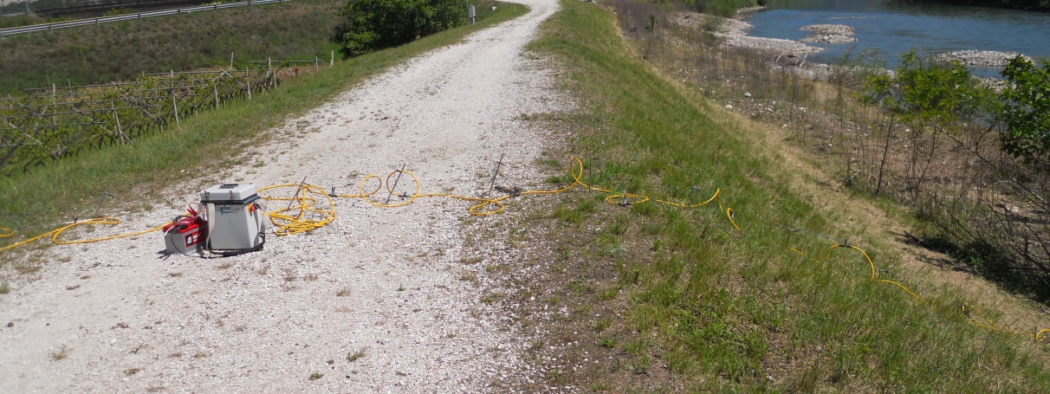
Figura 9. Particolare del georesistivimetro e dello stendimento di elettrodi utilizzati per eseguire una tomografia di resistività elettrica trasversale al rilevato arginale in analisi. Presso Salorno (BZ).

La misura ERT consiste nel predisporre uno stendimento di elettrodi, e ottenere informazioni in seguito ad un processo ciclico di iniezione di corrente, attraverso diverse combinazioni di quadripoli. I dati acquisiti sono come per i sondaggi elettrici verticali, dei valori di resistività elettrica apparente. Questi valori corrispondono ciascuno ad una specifica combinazione di quadripoli fra gli elettrodi impiegati nello stendimento, si misurano quindi le differenze di potenziale elettrico in un gran numero di configurazioni possibili. Diverse configurazioni corrispondono a diverse posizioni degli elettrodi coinvolti e a diverse lunghezze dei dispositivi di acquisizione, a cui corrispondono una certa posizione e profondità di indagine [Binley e Kemna, 2005]. La tomografia elettrica permette così la ricostruzione di una curva di resistività elettrica apparente bidimensionale, chiamata pseudosezione di resistività elettrica ed è la rappresentazione del dato grezzo epurato solamente del fattore geometrico relativo alla combinazione di elettrodi coinvolta. La tomografia di resistività elettrica vede una limitazione nella massima profondità di indagine raggiungibile, essa si osserva in corrispondenza della porzione centrale dello stendimento e può, tipicamente, avere valore che va da un quarto a un quinto della lunghezza totale dello stendimento, anche se, dipende dal contesto ambientale in termini di struttura della resistività. Il metodo inoltre risente di una perdita di risoluzione all’aumentare della profondità di indagine, infatti la densità di informazione massima si osserva nelle vicinanze degli elettrodi, con le misure ERT si arriva in genere, senza tener conto dei possibili problemi logistici che possono presentarsi a seconda dei casi, fino a 100-150m di profondità di indagine. Questo valore è comunque ampiamente sufficiente per permettere numerose applicazioni del metodo in tematiche ingegneristiche e ambientali [Cassiani et al. 2007].
I dati che si raccolgono con una tomografia di resistività elettrica sono sempre afflitti da errori casuali e sistematici [Daily et al. 2005]. L’errore casuale viene notevolmente ridotto attraverso lo stacking di dati ottenuti dalla ripetizione di una stessa misura a cicli ripetuti cambiando la polarità nell’iniezione di corrente. Per la determinazione di un errore sistematico è necessaria un’ulteriore analisi, sfruttando il principio di reciprocità, per cui, per ogni quadripolo, le coppie di elettrodi di potenziale e di corrente risultano interscambiabili. Teoricamente infatti, le due misure relative a una configurazione (R_{di}) e alla sua reciproca (R_{ri}), ottenute scambiando la coppia di elettrodi di iniezione di corrente con la coppia di elettrodi di misura del potenziale, dovrebbero fornire la stessa resistenza; questo solitamente non accade, significa che una o entrambe le misure sono affette da errore sistematico chiamato errore di reciprocità che tipicamente è dovuto al contatto non ottimale tra elettrodo e terreno. Attraverso l’analisi dei reciproci viene calcolato l’errore di reciprocità, questo porta stabilendo una soglia di errore, tipicamente pari al 5%, a escludere dall’analisi dati fortemente affetti dall’errore sistematico [Binley et al. 1995].

$errore di reciprocità= ε_{i}=\frac{\left|R_{ri}-\left.R_{di}\right|\right.}{\frac{R_{ri}+R_{di}}{2}}<5\%$ (eq. 10)

La pseudosezione di resistività elettrica che si ottiene dalle misure ERT, è semplicemente la rappresentazione grafica del dato grezzo, sono i dati di resistenza misurati dallo strumento di acquisizione, chiamato georesistivimetro, trasformati in resistività apparenti e posizionati in modo convenzionale in relazione al dipolo considerato. È un’immagine in base alla quale si possono fare osservazioni esclusivamente a riguardo della qualità dei dati, per verificare la presenza di dati fortemente anomali, che dovrebbero sparire con l’analisi dei reciproci. L’interpretazione dei dati ERT può avvenire unicamente attraverso un processo di inversione del dato.

2.4 L’inversione del dato ERT
Il processo di inversione del dato ERT è necessario per passare da una pseudosezione ad una rappresentazione della distribuzione spaziale di resistività il più possibile vicina a quella reale del sistema investigato. L'obiettivo di questa elaborazione del dato è derivare la distribuzione delle proprietà elettriche all'interno del sottosuolo, da un insieme di misurazioni effettuate sul contorno del dominio investigato. Secondo i principi descritti precedentemente, la soluzione al problema può essere matematicamente determinata attraverso la soluzione numerica alle differenze finite o elementi finiti dell’equazione differenziale di flusso di corrente continua attraverso un mezzo, date le opportune condizioni iniziali e al contorno [Binley & Kemna, 2005]. La soluzione al problema inverso prevede che: dato un insieme di dati, la distribuzione delle proprietà elettriche del modello deve essere coerente con le resistenze effettivamente misurate e deve tenere conto che ogni misura è caratterizzata da una certa percentuale di errore.
Per eseguire il processo di inversione dei dati attraverso una soluzione numerica è fondamentale la formulazione di un modello diretto della
distribuzione di resistività in 2D che consiste nella stima dei risultati delle misure, dato un modello in cui la distribuzione delle proprietà elettriche è nota.
Per una certa distribuzione di resistività (ρ) o conduttività ($σ$) elettrica, è possibile determinare le differenze di potenziale elettrico attraverso la modellazione diretta, per un problema bidimensionale, risolvendo la seguente equazione differenziale, in cui ($υ$) è la trasformata di Fourier della variazione di potenziale e ($λ)$ rappresenta la variabile della trasformata di Fourier nella terza dimensione.

$\frac{∂}{∂x}\left(σ\frac{∂υ}{∂x}\right)+\frac{∂}{∂z}\left(σ\frac{∂υ}{∂z}\right)-λ^{2}συ=-Iδ(x)δ(z)$ (eq. 11)

La risoluzione del modello diretto considerando una distribuzione bidimensionale della resistività richiede un procedimento numerico attraverso il metodo delle differenze finite o il metodo degli elementi finiti. Nelle nostre analisi è stato adottato il metodo degli elementi finiti.
Il metodo numerico è basato sulla discretizzazione di un dominio, che approssima l’area in esame, attraverso una griglia costituita da un certo numero di nodi e di elementi, chiamata mesh. La soluzione numerica all’equazione differenziale viene quindi ricercata per ogni centroide di elemento, nel metodo degli elementi finiti, e rappresenta la differenza di potenziale elettrico in quel punto [Binley e Kemna, 2005].
La risoluzione del problema inverso si punta a calcolare la reale distribuzione di resistività a partire dal dataset di misure. Come per la modellazione diretta è attraverso il processo numerico che viene ricercato il modello coerente con i dati reali, considerando l’errore di cui sono affette le misure.
Il procedimento numerico per il processo di inversione richiede tre elementi: un modello diretto, una funzione obiettivo e un algoritmo per andare a definire la distribuzione ottimale del parametro.
La soluzione analitica al problema viene risolta discretizzando la stessa regione in un numero (M) di elementi, dove ad ognuno o a gruppi di essi viene assegnato un parametro (𝑚∗) in forma vettoriale, che rappresenta la distribuzione delle proprietà elettriche da determinare:

𝑚_{M}∗ = 𝜎_{M}∗, (𝑗 = 1, … , 𝑀) (eq. 12)

Il modello diretto contiene la distribuzione del parametro fisico, determinato a priori sulle osservazioni dell’utente, ed è espresso come la soluzione all’equazione differenziale (eq.11), precedentemente illustrata.
Nel processo di inversione si intende determinare il miglior set di vettori (m*) (eq. 12) che meglio fitta con i dati utilizzati nel modello diretto (eq. 11), ottenuti dalle misure sul campo. Si assume quindi una funzione obiettivo che deve essere minimizzata utilizzando il misfit dei dati (eq.13):

$ψ_{d }= \sum_{i=0}^{n}{ {\left(\frac{F_{i}\left(m\right)-d_{i}}{ε_{i}} \right)}^{2} = {\left\|W_{d}(F\left(m\right)-d_{i})\right\|}^{2}}$ (eq. 13)

Dove ($ψ$d) rappresenta la funzione obiettivo, (n) è il numero delle misure considerate, (Fi(m)) è l’insieme delle misure di resistenza calcolate, (di ) è l’insieme delle resistenze misurate, ($ε_{i})$ sono gli errori contenuti nelle misure, (Wd) rappresenta l’espressione matriciale degli errori. La ricerca del minimo della funzione obiettivo rappresenta una regresssione ai minimi quadrati dello scarto tra dato calcolato e dato misurato pesato sull’errore di misura, e può condurre a determinare il miglior set di parametri (𝑚∗), nella determinazione di distribuzioni di resistività, questo è un processo che viene eseguito in modo iterativo [Busato L. et al. 2016].
Considerando unicamente il misfit dei dati però si riscontra un problema nel fatto che si dispone di un sistema che è contemporaneamente sovradeterminato in alcune porzioni del dominio e sottodeterminato in altre. In altre parole la soluzione è molto sensibile agli errori nei dati e può portare a distribuzioni di resistività irrealistiche, questo rende necessario vincolare. Si introduce quindi una funzione penalità alla funzione obiettivo in modo che l’inversione non conduca a risultati che sono ritenuti non accettabili, questa operazione è definita regolarizzazione. L’inversione viene quindi eseguita minimizzando la funzione ($ψ$) come espresso nell’equazione seguente.

Min$ψ$=$\frac{1}{n}\sum_{i=0}^{n}{ {\left(\frac{F_{i}\left(m\right)-d_{i}}{ε_{i}} \right)}^{2}+∝F(σ) }$ (eq. 14)

Si osserva, come la funzione obiettivo abbia una prima parte relativa ai dati, più precisamente alla somma dei quadrati degli scarti ciascuno pesato sul proprio errrore, responsabile del fitting dei dati, e una seconda parte che limita l’oscillazione della funzione. Questo tipo di regolarizzazione viene detto tipo Tykhonov. Comunemente all’interno dei codici di inversione, per dati di tipo geoelettrico, la funzione di regolarizzazione è una funzione di lisciatura ed il processo è definito di inversione alla Occam. La funzione di lisciatura limita l’oscillazione della funzione obiettivo nel processo i fitting dei dati. La relativa importanza della lisciatura rispetto al fitting dei dati è molto importante e dipende unicamente dall’imposizione del parametro (α) che dal punto di vista fisico è opportuno scegliere con un certo criterio, in funzione principalmente della qualità dei dati. A questo scopo la stima degli errori sistematici e casuali è fondamentale.
Il processo iterativo di ricerca del minimo della funzione obiettivo partirà quindi considerando degli scarti molto grandi e contemporaneamente un modello molto liscio, questa configurazione impone un valore alto del parametro (α), questo indica che si da più peso alla lisciatura che al fitting del dato. Col procedere dell’analisi il valore dello scarto cala e contemporaneamente il peso che si da alla lisciatura, ciò equivale a liberare i gradi di libertà del sistema. Il processo continua fin quando non si ottiene il modello di resistività più liscio compatibile con l’errore dei dati. Eseguire un’inversione alla Occam significa quindi determinare il miglior set di resistività tale da onorare i dati ed avere contemporaneamente una struttura spaziale liscia. Rendere la funzione più scabra e quindi dare minor peso alla lisciatura significherebbe andare a fittare valori di resistività molto alti e molto bassi che rappresentano puri artefatti del processo di inversione, in quanto solitamente non si dispone delle informazioni necessarie per fare raggiungere al modello un tale livello di dettaglio [Binley & Kemna 2005].
Le inversioni dei dati geoelettrici possono essere svolte attraverso diversi software, nel caso preso in analisi, l’inversione è stata operata tramite i software ProfileR ed R2 che, sono eseguibili sviluppati e distribuiti liberamente dal Prof. Andrew Binley della Lancaster University (UK). Il software ProfileR è una versione che risolve problemi più semplici, in assenza di particolari topografie della superficie, ed è stato quello maggiormente utilizzato nel contesto delle nostre indagini. R2 è una versione più sofisticata del software che permette di modellizzare domini più complessi geometricamente sfruttando la struttura di una mesh specificatamente costruita [Binley, 2006].
In ogni caso, al software viene fornito: il dataset, l’errore dei dati, parametro che influenza la soluzione finale e che viene assunto pari a quello utilizzato per filtrare i dati di partenza attraverso l’analisi dei reciproci, ed un unico valore di resistività che costituisce una condizione iniziale di distribuzione omogenea del parametro. Con l’avvio del processo iterativo il valore del parametro (α), viene modificato continuamente fino a che non viene raggiunto un risultato con un numero basso di iterazioni. Ad ogni step viene calcolato il valore di (α) e del data-misfit. Il processo si considera concluso quando il data-misfit, che corrisponde alla somma del quadrato degli scarti pesato sull’errore della misura e normalizzato rispetto al numero delle variabili, converge ad un valore desiderato (pari ad 1).
Al termine del processo di inversione si ottengono dati contenenti determinate coordinate nello spazio associate a valori di resistività reali. [Binley, 2003]
Questi dati vengono quindi rielaborati da un programma (Surfer, Golden Software) eseguendo un’interpolazione di tipo kriging, che rende possibile la realizzazione di rappresentazioni grafiche illustrative del dato in forma di sezioni di resistività elettrica. Attraverso questo software di interpolazione è possibile lavorare sulle scale, grafica permettendo la successiva fase di interpretazione.
Quando si esegue un’inversione di dati di natura geoelettrica,è necessario tenere in considerazione che il risultato ottenuto non è univoco in relazione alla distribuzione di dati analizzata, in quanto l’inversione consiste in un confronto tra i dati di campagna con un modello concettuale prefissato, dove si modificano determinati parametri per raggiungere l’obiettivo finale. Diversi modelli possono quindi soddisfare il fitting con i dati sperimentali. Infine bisogna ricordare che la risoluzione delle tomografie ottenute è sempre influenzata dallo schema di acquisizione adottato, dalle caratteristiche geometriche e elettriche del sito e dal rapporto segnale/rumore che viene generato [Cassiani et al. 2007].

3. Progettazione e risultati dell’indagine ERT
La progettazione di una indagine geofisica non può prescindere dallo scopo per cui viene richiesta, in relazione al target dell’indagine si operano diverse scelte. Infatti, in seguito ad un analisi delle problematiche oggetto dell’indagine e sulla base di tutte le informazioni reperibili inerenti la zona in esame, viene adottata una specifica tecnica che permetta di testare la veridicità delle assunzioni, su cui si basa un modello concettuale del fenomeno in studio. In funzione dello scopo e della tecnica di indagine adottata si procede alla progettazione dell’indagine, che prevede l’ubicazione strategica delle acquisizioni, nel dominio investigato, che è condizionata anche dalle caratteristiche geometriche e topografiche del sito e dalla logistica. Nel caso oggetto di questo studio, la problematica è di carattere idrologico e coinvolge un’area limitrofa al fiume Adige, a Sud del centro abitato di Salorno in Provincia di Bolzano. Nello specifico la zona è limitata, sul lato adiacente al corso fluviale, da un rilevato arginale e nella porzione limitrofa alla scarpata del rilevato, in occasione delle piene del fiume Adige, si osservano fenomeni di fontanazzo diffusi. Una soluzione al problema era stata ricercata attraverso la messa in opera di una barriera idraulica, nello specifico di un diaframma realizzato in jet-grouting. (Figura 10.).

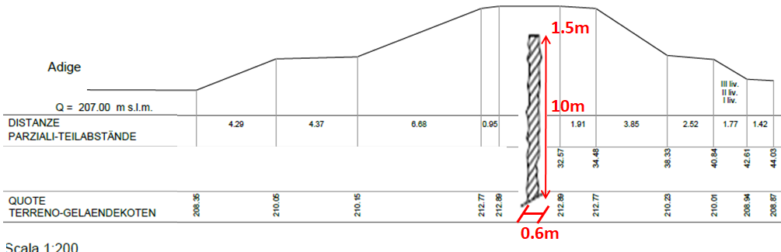
Figura 10. Sezione del rilevato arginale, nel dettaglio in rosso sono indicate le caratteristiche geometriche del diaframma realizzato in jet grouting. Da archivio del Genio Civile di Bolzano.

L’opera idraulica si è rivelata però non totalmente efficiente nella funzione di arginare i moti di filtrazione attraverso e sotto il rilevato arginale. In occasione di eventi di piena sono stati catalogati e mappati i fenomeni di fontanazzo che si sono verificati (Figura 11.).

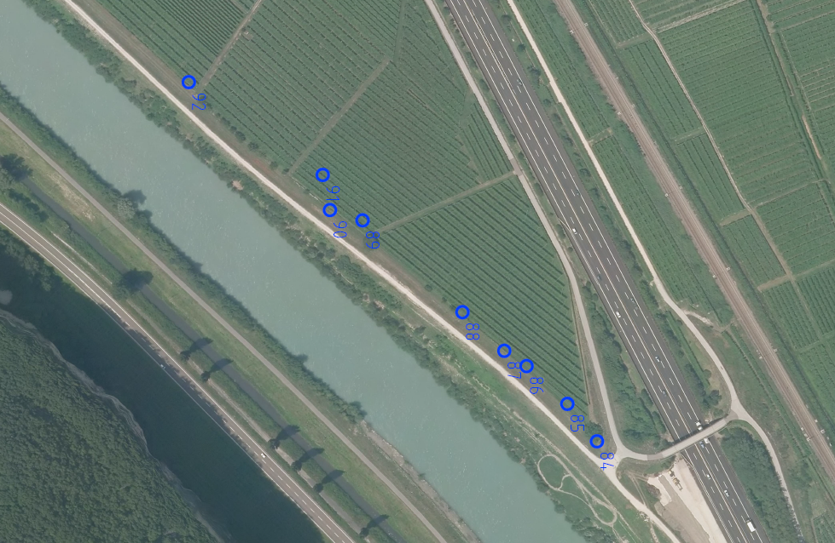
2oom
N
Legenda:
o Fontanazzi
Figura 11. Planimetria del sito indagato, rappresentante l'ubicazione dei fenomeni di fontanazzo verficatisi durante una piena del fiume Adige.
Il sito è stato quindi oggetto di studio da parte di enti come le Autorità Provinciali, Centro Nazionale Ricerche ed Università, allo scopo di ricercare una causa del mal funzionamento dell’opera idraulica. In particolare è stata eseguita una serie di sondaggi a cui ha fatto seguito l’esecuzione di prove di permeabilità di tipo Lefranc e l’installazione di piezometri a lato campagna e lato fiume, inoltre è stato posizionato nei primi 5 metri di sottosuolo, uno stendimento di fibra ottica dotato di resistenza elettrica che permette di localizzare il punto in cui avvengono i moti di filtrazione (Figura 12.). Questi lavori eseguiti in sito, non sono stati esaustivi nel definire la causa principale dell’inefficienza dell’opera idraulica, ci siamo comunque confrontati e avvalsi dei risultati di questi precedenti studi e della cartografia storica per ampliare la nostra conoscenza geologica del sito. In primo luogo, è emerso dalla cartografia storica che il fiume Adige in quel punto ha subito una rettifica nella prima metà del XIX secolo [Angelucci, 2016] e che il rilevato arginale è stato realizzato sovrapponendosi a depositi caratteristici di un ambiente di sedimentazione fluviale in condizione di canale multiplo meandriforme (Figure 2 e 3).

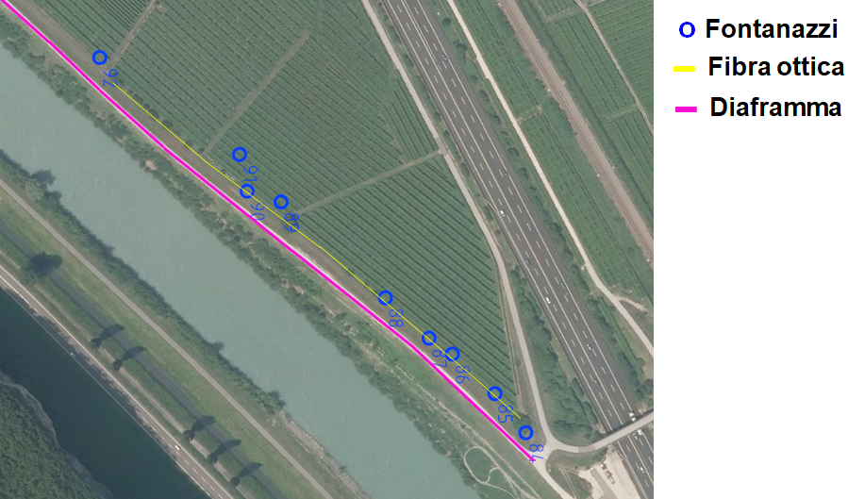
2oom
N
Figura 12. Planimetria del sito, mostrante lo stato dell'arte dei lavori eseguiti in area inerenti la problematica in esame.

In particolare, dai sondaggi realizzati in corrispondenza del coronamento e a ridosso della scarpata arginale, sono stati rilevati importanti orizzonti di materiale composto da ghiaie e sabbie, posti ad alcuni metri di profondità sotto un primo strato di materiale argilloso (Figura 4 e 5.). Anche le prove di permeabilità che sono state eseguite testimoniano la presenza di un’anisotropia in termini di conducibilità idraulica imputabile alla presenza degli orizzonti di materiale grossolano rilevato nei sondaggi. I valori di permeabilità, derivati da queste prove sono stati assunti nella fase di modellazione per caratterizzare i materiali. I dati derivanti dallo stendimento di fibra ottica non forniscono particolari indicazioni sulla localizzazione preferenziale dei moti di filtrazione, questo può essere dovuto all’assenza negli ultimi anni di un fenomeno di piena che sia stato in grado di innescare il fenomeno e dal fatto che lo stendimento sia posizionato troppo superficialmente rispetto a dove si concentrano i moti di filtrazione. Dall’installazione dei piezometri (Figura 13.) è stato possibile constatare che il livello di falda risulta perturbato in maniera irrisoria dalla presenza del diaframma, i dati derivati dai piezometri hanno reso possibile la calibrazione dei modelli di filtrazione in termini di condizioni al contorno da imporre al sistema.

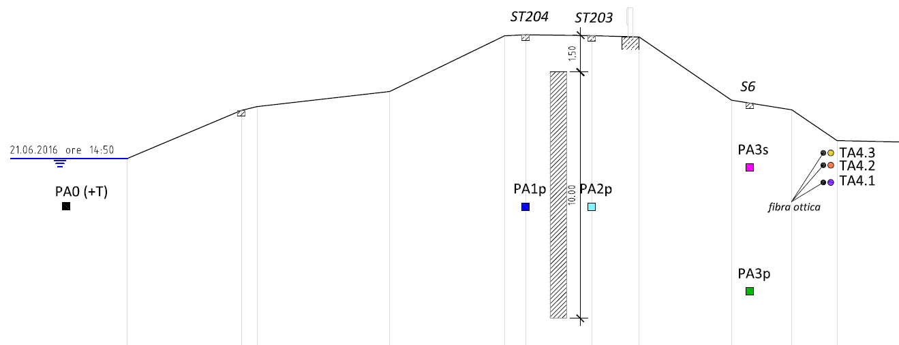
Figura 13. Dettaglio della sezione di argine contenente la distribuzione dei piezometri rispetto al rilevato, i sensori piezometrici sono siglati con la lettera "P", mentre i sensori di temperatura costituiti dalla fibra ottica con la lettera "T".

Dall’assunzione di tutte queste informazioni si è scelto di focalizzare l’indagine sulla ricerca degli orizzonti di ghiaie e sabbie presenti al di sotto del rilevato arginale per capire l’entità in termini di spessore e continuità laterale di questi depositi e quindi definire se possono essere imputate a questi le cause dell’infiltrazione. Per raggiungere questo scopo si è scelto di adottare la tecnica della tomografia di resistività elettrica, perché attraverso la misura della resistività è possibile evidenziare importanti differenze granulometriche, permettendo così di definire geometricamente e ubicare le porzioni di dominio occupate da materiali con granulometria grossolana [Busato et al 2016]. La planimetria dell’area raffigurante la posizione dei fontanazzi (Figura 11.) ha suggerito di concentrare le indagini in corrispondenza di dove si sono verificati i fenomeni di filtrazione, quindi si è deciso di realizzare, dapprima, degli stendimenti elettrodici per le misure ERT preliminari, longitudinalmente e trasversalmente al rilevato dell’argine (Figura 14.). Queste misure hanno avuto lo scopo di capire quali sono i parametri e settaggi di acquisizione ideali per il caso in studio e allo stesso tempo acquisire informazioni sulla porzione di dominio più soggetta ai fontanazzi.
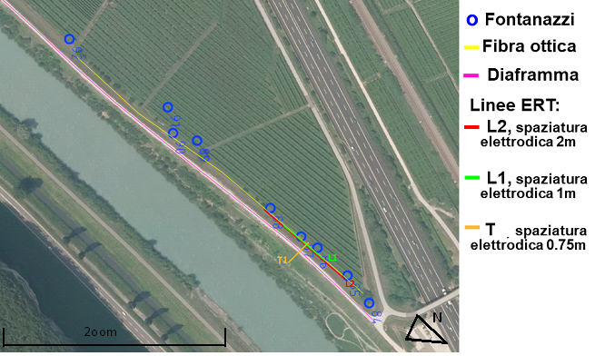
T
L1
L2
Figura 14. Planimetria dell'area rappresentante l'ubicazione delle misure preliminari.

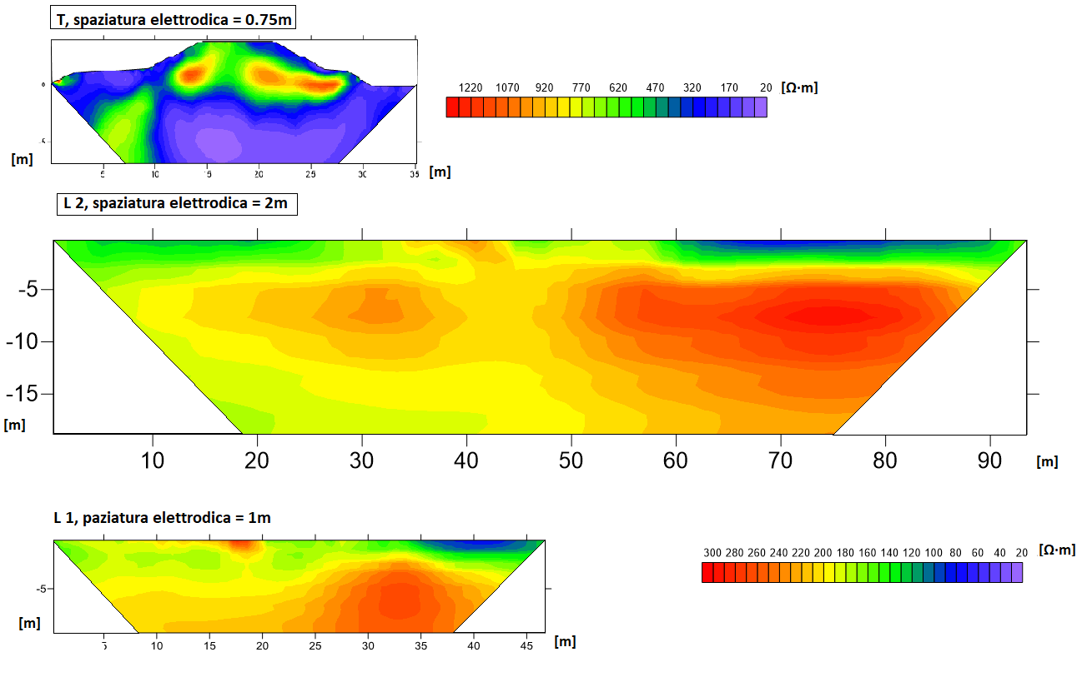
Figura 15. Risultati delle misure preliminari eseguite. In alto la misura (T) trasversale al rilevato arginale, nel dettaglio il confronto con la stratigrafia di sondaggio S6, in basso L1 è caratterizzata da una spaziatura elettrodica pari a 1m.
Una volta osservate le misure preliminari (Figura 15.), ci si è resi conto della qualità dei dati che il metodo è in grado di fornire nel caso in studio, in particolar modo dal confronto con le stratigrafie si è osservato come la tecnica tomografica riuscisse a definire in modo accurato la distribuzione dei corpi a granulometria grossolana all’interno del dominio studiato. La sezione ERT trasversale all’argine, T (Figura 15.), è stata eseguita con una spaziatura elettrodica pari a 0.75m, questa interdistanza ridotta fra gli elettrodi ha permesso di ottenere immagini più risolute a scapito della profondità di investigazione. La scelta progettuale è stata dettata dalla logistica ed accessibilità del sito, infatti la prossimità del fiume fa si che la scelta dell’interdistanza fra gli elettrodi sia obbligata, considerando che lo scopo era ottenere la massima profondità di investigazione in corrispondenza del centro del rilevato arginale, che è anche la posizione del setto in jet-grouting. Dalla sezione si riescono comunque ad evincere informazioni sulla distribuzione dei vari materiali, si osservano infatti delle anomalie alto resistive, in particolar modo e con i valori più elevati, internamente al rilevato arginale. Queste anomalie sono state associate al materiale tout-venant impiegato per la realizzazione dell’argine, che appare nella sezione ricoperto da un sottile strato di materiale più conduttivo, che è stato associato al suolo superficiale di natura argillosa. Si osserva inoltre che l’anomalia appare divisa in corrispondenza del centro del rilevato da valori di bassa resistività dovuti alla presenza del setto in jet-grouting. Il diaframma viene quindi messo in evidenza dalla tomografia elettrica, infatti le miscele cementizie impiegate per queste opere, se ben coese sono molto conduttive e vengono rappresentate nelle sezioni ERT come anomalie basso-resistive [Busato et al. 2016]. Quindi le misure di tomografia di resistività elettrica, se progettate in modo da avere la massima risoluzione in funzione dell’investigazione del diaframma idraulico in jet-grouting, si rivelano anche adatte al monitoraggio e verifica delle condizioni di continuità e omogeneità di un’opera di difesa idraulica e quindi della sua effettiva efficacia. Il passo seguente è stato quello di progettare l’indagine in termini di ubicazione delle linee di misura (Figura 16), sulla base delle osservazioni delle indagini preliminari e delle informazioni già acquisite. La pianificazione delle misure ha visto quindi l’ubicazione delle prime misure longitudinalmente all’argine (L1-2-3) in modo da coprire tutta la lunghezza del tratto arginale soggetto al fenomeno dei fontanazzi e in seconda sede l’ubicazione di linee di misura trasversali alla direzione dell’asta fluviale (T1,T2,T3), allo scopo di caratterizzare il dominio e definire quanto si estendono internamente alla piana alluvionale quei corpi di materiale grossolano rilevati da sondaggi e misure preliminari a ridosso del rilevato, per completare la caratterizzazione dell’area sono state eseguite delle ulteriori misure ERT (L4-5) sul lato opposto rispetto a quello interessato dal fenomeno oggetto di studio.
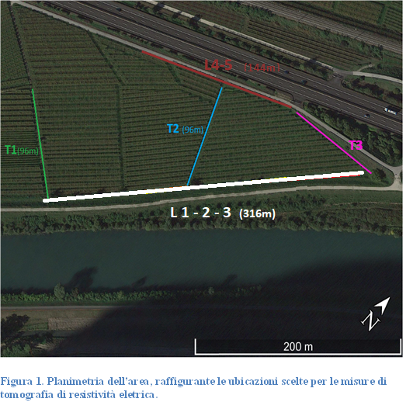
In base ai risultati delle misure preliminari e alla logistica, si è optato di eseguire tutte le misure tomografiche con una spaziatura elettrodica pari a 2m, la risoluzione e la profondità di indagine sono in funzione di questo parametro, più grande è la spaziatura elettrodica e più elevata è la profondità di indagine a scapito della risoluzione ottenibile. Nel caso in analisi si è ritenuto inutile adottare una spaziatura elettrodica inferiore ai 2m in quanto non è richiesto un maggiore dettaglio nei risultati dell’indagine e la spaziatura a 2m permette di coprire con meno stendimenti l’area di interesse, velocizzando complessivamente la campagna di raccolta dati.
Figura 16. Planimetria dell'area, raffigurante le ubicazioni scelte per le misure di tomografia di resistività eletrica.
Lo schema di acquisizione scelto per l’indagine è quello dipolo-dipolo, skip 4.
La configurazione skip4 permette di eseguire solo le misure necessarie a coprire di informazioni il dominio senza sovradeterminare il sistema rendendo così più rapida la misura. La configurazione del dispositivo dipolo-dipolo permette invece di avere maggiore risoluzione a scapito della penetrazione, rispetto agli altri schemi di acquisizione.
Le misurazioni sono state fatte per mezzo di stendimenti a 48 e 72 canali, che corrispondono al numero degli elettrodi coinvolto nella misura, e un georesistivimetro: IRIS Syscal, che per una misura a 48 canali con schema di acquisizione dipolo-dipolo, skip4, esegue 2207 misure compresi i reciproci per l’analisi degli errori sistematici. Il georesistivimetro utilizzato è in grado di eseguire fino a dieci misure contemporaneamente rendendo estremamente rapido il processo di acquisizione, per eseuire la singola misura, inietta corrente per 250ms con un potenziale massimo di 800V e minimo di 50mV.
Di seguito vengono riportati i risultati delle tomografie di resistività elettriche eseguite, si è data particolare importanza allo stendimento adiacente e longitudinale al rilevato arginale, in quanto tutte le informazioni in nostro possesso, derivate da cartografia e studi precedenti si riferiscono a quella porzione di area di indagine che è poi quella interessata dal fenomeno idraulico.
Attraverso la sezione relativa a questo stendimento (L1-2-3) è stato possibile un confronto diretto con le stratigrafie ottenute dei sondaggi, illustrato in (Figura 17.)

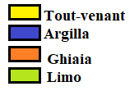
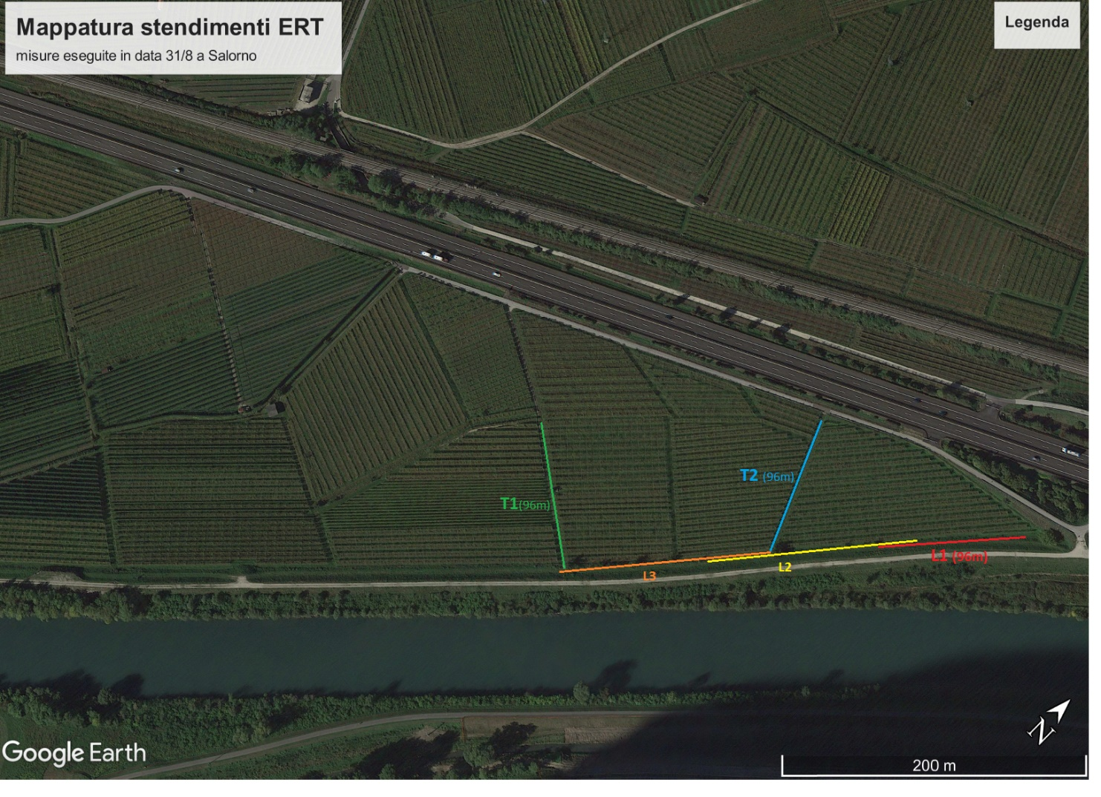
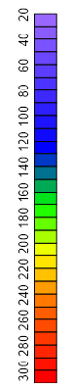
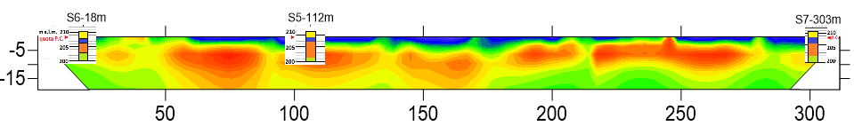
[m]
Figura 17. Sezioni ERT L1-2-3 e T3, in alto il confronto tra la sezione di resistività longitudinale all'argine e le stratigrafie da sondaggio. A destra l’ubicazione in pianta degli stendimenti.
T-3
L 1-2-3
T3
(144)m)
(144)m)
L4-5
(144)m)
L 1 - 2- 3
[m]
[Ω·m]
[m]

[m]

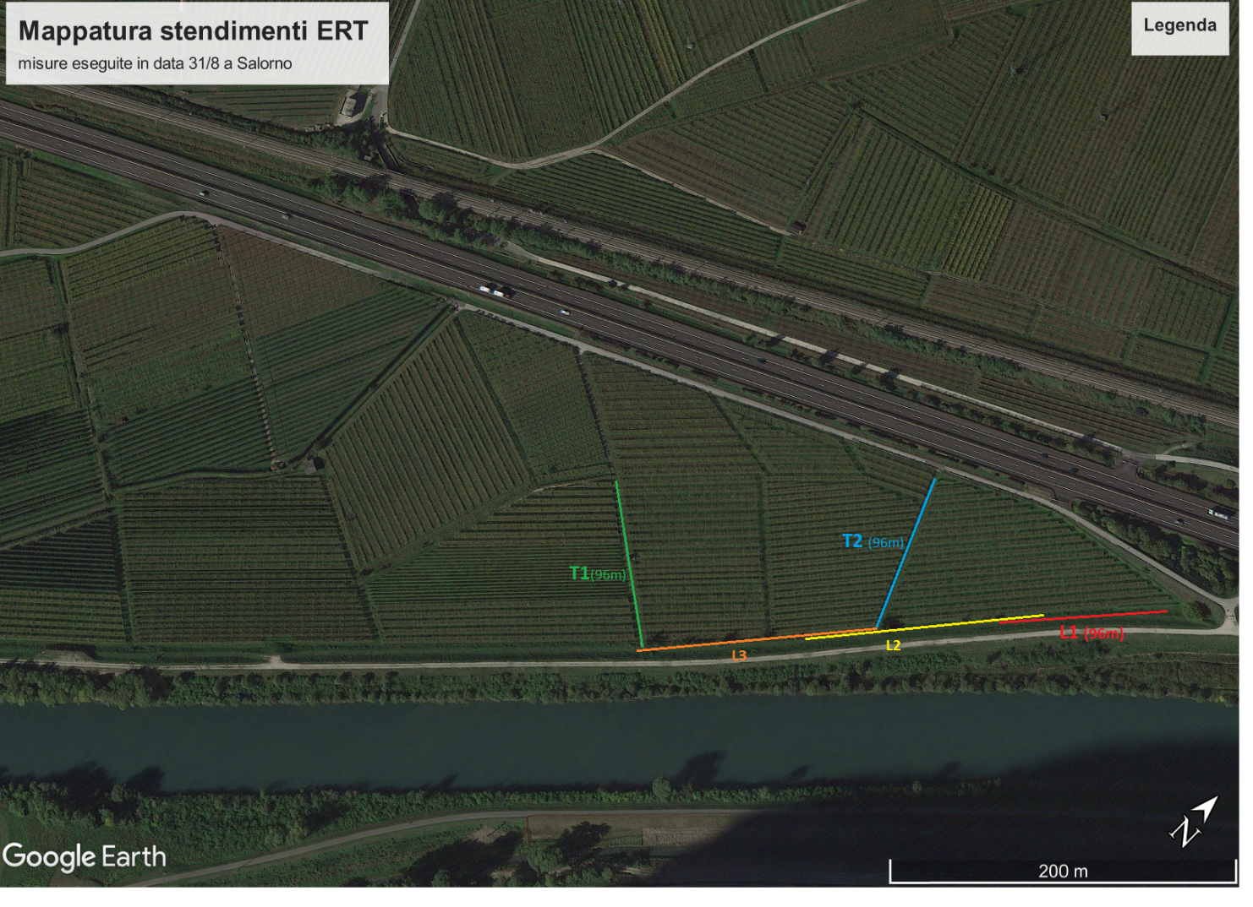
L 4-5
T 2
T 1

[m]
[m]
[m]
[m]
[m]
[m]
[Ω·m]

Figura 18. Sezioni ERT L 4-5, T2 e T1. A destra l’ubicazione in pianta degli stendimenti.
L 4-5
T 2
T 1
Dai risultati delle misure e delle inversioni, in generale, risulta evidente che in ogni sezione esiste una porzione di sottosuolo più resistiva, ricoperta da uno strato più conduttivo superficiale avente spessore compreso tra i 2 e i 3 metri, e limitata anche inferiormente da un sottosuolo conduttivo. I corpi caratterizzati da alti valori di resistività elettrica, hanno spessore e profondità variabile e anche da un confronto con le stratigrafie (Figura 17.), appare ammissibile associare questi corpi ai depositi di ghiaie e sabbie rinvenuti dai sondaggi. La sezione L 1-2-3 (Figura 17.), è particolarmente importante perché investiga l’area in cui si verifica il fenomeno dei fontanazzi, dalla sua osservazione si può evincere che esiste un deposito caratterizzato da alta resistività e quindi composto da materiale grossolano, che persiste per tutta la lunghezza del tratto di argine investigato e arriva a profondità che vanno dai 10 ai 15 metri, superando quindi la profondità di intestazione del diaframma (Figura10.), da ciò si può assumere che i fontanazzi siano il risultato di un fenomeno di sifonamento al di sotto del diaframma, dovuto al moto di filtrazione preferenziale che si instaura all’interno dei corpi più permeabili quando agisce un carico idraulico importante come quello esercitato da una piena. Dalle sezioni trasversali T2 e T3 (Figura 17. e 18.), si può vedere come il deposito di ghiaia e sabbia vada assottigliandosi con l’allontanarsi dal corso fluviale, nelle sezioni L4-5 e T1 (Figura 18.), lo spessore del materiale grossolano rimane costante e appare sospeso a profondità inferiori. Un particolare della sezione T1 è che il corpo resistivo appare sospeso, con spessore costante, e delimitato da materiale più conduttivo anche lateralmente.
Le sezioni proposte, sono illustrate con scale diverse, infatti le misure: L1-2-3 e T3 mostrano valori di resistività più moderati rispetto alle misure L4-5, T1 e T2. Questa variazione nei valori di resistività può essere imputata ad diversi fattori, un’ipotesi è che essendo in una posizione limitrofa a un corso d’acqua avente un alveo disperdente, l’andamento della falda porta ad avere un diverso contenuto in acqua del materiale prossimo al fiume rispetto al materiale posto alla stessa profondità ma in una porzione più distante, questo porta ad avere diversi valori di resistività per uno stesso materiale. Un’altra causa della differenza di valori può essere imputata alla presenza del setto in prossimità della linea L1-2-3, infatti l’elevata conduttività di un setto in jet-grouting ben coeso può portare alla distorsione delle linee di corrente, andando così ad influenzare i risultati con valori di resistività più bassi. Una terza possibile interpretazione dell’andamento dei valori di resistività può essere data da una variazione delle caratteristiche del deposito, determinata da differenti condizioni di sedimentazione. Quest’ultima ipotesi è avallata dalla presenza di divagazioni fluviali e alveo a canale multiplo testimoniate dalle cartografie storiche (Figura 2. e 3.). L’osservazione delle sezioni caratterizzate da una scala di misura omogena, permette un’analisi più oggettiva dei dati. Nel particolare si osserva che le sezioni L1-2-3 e T3 sono caratterizzate da valori molto simili e relativamente moderati di resistività, mentre le altre sezioni presentano valori molto più alti, anche se la sezione T2, mostra nella porzione più prossimale al rilevato arginale dei valori minori di resistività e contemporaneamente l’inspessimento dell’anomalia fino a portarsi in una configurazione del tutto simile a quella che si osserva nella sezione L 1-2-3. Si può assumere che la sezione T2, campioni una zona di transizione, da materiale granulare con ghiaia e sabbia con spessore notevole, in prossimità dell’argine, a un materiale più resistivo, probabilmente costituito da una componente ghiaiosa predominante a discapito del materiale fine, più conduttivo. Per permettere una migliore interpretazione dei risultati, facilitando le correlazioni tra diverse porzioni di dominio investigate, è stata elaborata una rappresentazione 3D, della distribuzione spaziale delle sezioni aventi scala omogenea (Figura 19., 20. e 21.). Quest’ultima analisi ed interpretazione dei risultati ha fornito un accurata visione di insieme del dominio, sulla quale si sono potute basare le considerazioni fatte per la costruzione di un modello idrologico del fenomeno di sifonamento al di sotto del rilevato arginale. La caratterizzazione di tutta l’area in analisi, ottenuta dalla tomografia elettrica, permetterebbe inoltre l’elaborazione di modelli di flusso 3D, questi metterebbero in evidenza l’effetto sul deflusso delle acque sotterranee che hanno quei corpi alto resistivi, osservati nelle sezioni L4-5 e T1. Queste anomalie alto resistive sono infatti state interpretate come depositi canalizzati di ghiaie e quindi contraddistinti da una permeabilità più elevata rispetto al materiale circostante.
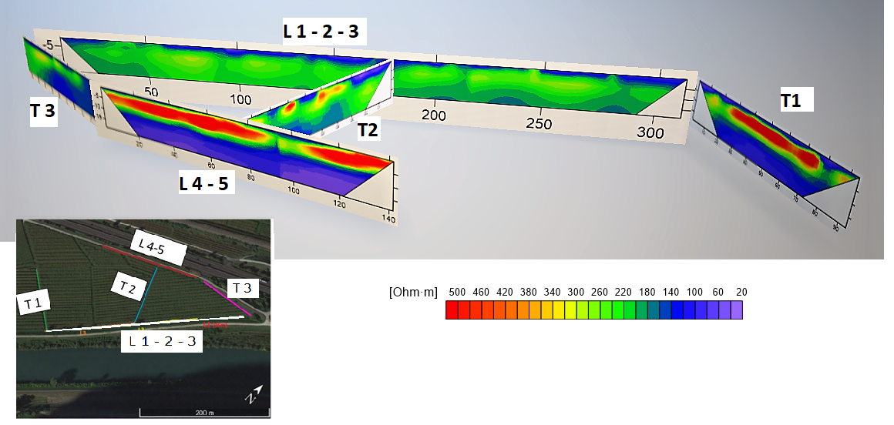
Figura 19. Vista prospettica 3D, della distribuzione delle sezioni di resistività elettrica.
Figura 19. Rappresentazione 3D della distribuzione delle sezioni di resistività elettrica.
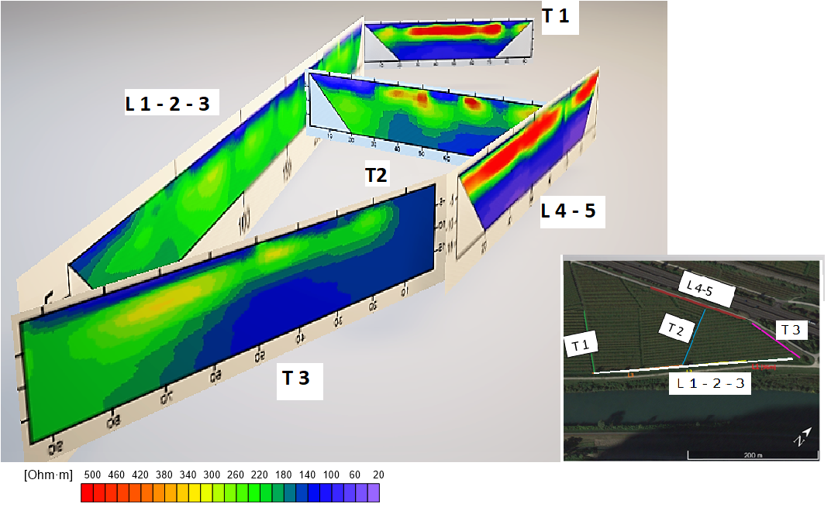
Figura 20. Vista prospettica 3D, della distribuzione delle sezioni di resistività elettrica.
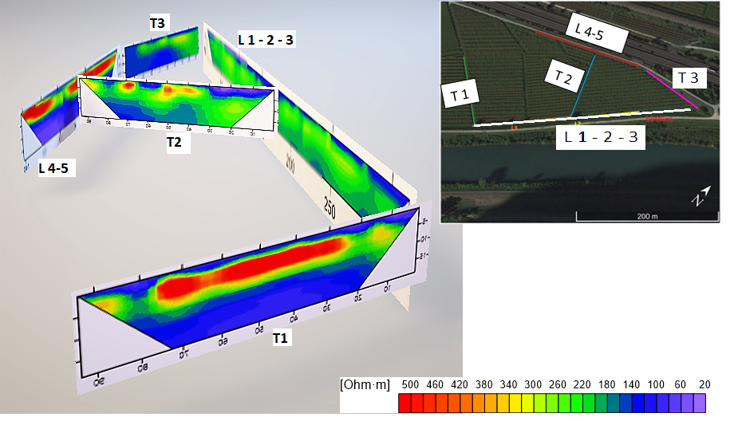
Figura 21. Rappresentazione 3D della distribuzione delle sezioni di resistività elettrica.
4. Modellazione idrologica
La modellazione idrologica svolta al fine di simulare il fenomeno dei fontanazzi ha lo scopo di comprendere le cause e condizioni di innesco di tale fenomeno, di testare la veridicità delle osservazioni compiute in fase di interpretazione dei risultati delle sezioni di resistività elettrica e di fare quindi alcune considerazioni sugli interventi che possono essere eseguiti al fine di evitare il verificarsi del fenomeno stesso. Per raggiungere questo scopo, il modello elaborato va alla ricerca della soluzione numerica dell’equazione differenziale alle derivate parziali di Richards (eq. 15), [Cafaro F. et al. 2008] che è l’equazione di flusso attraverso un mezzo non saturo.:

$\frac{∂θ}{∂t}= \frac{∂}{∂z} \left[K(h)\left(\frac{∂h}{∂z}+1\right)\right]$ (eq. 15)

Dove $θ$ corrisponde al contenuto in acqua, K è la conducibilità idraulica e h è il carico idraulico. La soluzione viene individuata per ogni nodo di una mesh che discretizza il dominio di modellazione. Le condizioni al contorno imponibili al modello possono essere di tre tipi: (i) di Dirichlet o di valore imposto, che specifica il valore che la soluzione numerica deve assumere in corrispondenza dei nodi indicati, (ii) di Neumann o di flusso, che specifica il valore che deve assumere la derivata della soluzione numerica all’equazione differenziale alle derivate parziali in corrispondenza dei contorni del dominio, e (iii) la condizione al contorno di Cauchy, che specifica il valore che la soluzione numerica dell’equazione differenziale alle derivate parziali di Richards e la sua derivata devono assumere in corrispondenza di specifiche porzioni del bordo del dominio definito. Il caso in questione ha visto l’esigenza dell’imposizione di condizioni al contorno di Dirichlet, come l’altezza idrometrica del fiume e l’altezza piezometrica della falda. Il dato idrometrico imposto ai modelli realizzati, da cui deriva il carico idraulico che permette il moto di filtrazione, è stato ottenuto attraverso le misure di un idrometro posto in prossimità dell’area indagata, mentre la soggiacenza della falda è stata misurata dai piezometri predisposti precedentemente in sito dalle Autorità Provinciali. Un’altra condizione al contorno è stata imposta in corrispondenza di quella porzione del dominio che vede il verificarsi dei fontanazzi, detta di “exit face”. I nodi interessati possono assumere una condizione di flusso nullo o di flusso diverso da zero, consentendo perciò, in questo modo, che possa avvenire un flusso attraverso quella specifica superficie. Gli altri limiti del dominio attraverso cui non avviene il moto di filtrazione, vedono l’imposizione di una condizione di non flusso, cioè una condizione al contorno di Neumann pari a zero. Per la costruzione dei modelli di flusso è stato utilizzato il software Groundwater Modeling System realizzato e sviluppato dalla Environmental Modeling Research Laboratory (EMRL) of Brigham Young University, distribuito dalla compagnia Aquaveo. Il fenomeno che si intende simulare con il modello di flusso riguarda i moti di filtrazione dall’alveo del fiume verso l’interno della piana alluvionale, con osservazione della simulazione del fenomeno su una sezione trasversale all’argine. SEEP2D è il codice di calcolo che permette di creare le simulazioni 2D, steady state, trovando la soluzione numerica all’equazione differenziale di Richards attraverso il metodo degli elementi finiti. SEEP2D è tipicamente utilizzato per la modellazione di sezioni trasversali rappresentanti un piano verticale attraverso un sistema di flusso che è simmetrico nella terza dimensione, come ad esempio argini e palancolati. SEEP2D può essere usato per problematiche che interessano sia acquiferi confinati che liberi, nel caso in questione è stato utilizzato per simulare un fenomeno idraulico non confinato. Utilizzando SEEP2D sono possibili due approcci alla problematica che riguarda flussi non confinati, il primo approccio permette di calcolare la soluzione solamente per la zona satura, la mesh che discretizza il dominio è quindi troncata in corrispondenza della superficie freatica escludendo così quei nodi che ricadono in porzioni del dominio non sature. Attraverso il secondo approccio, la mesh non viene deformata ed il flusso è calcolato sia per la zona satura che per la zona insatura [Brigham Young University 2003]. Il codice adottato permette quindi l’uso di vari modelli per rappresentare le funzioni idrauliche dei terreni parzialmente saturi. Nel caso in analisi che tratta un flusso non confinato è stato adottato il secondo approccio e le curve di ritenzione sono ottenute secondo il modello di van Genuchten [1980].
I modelli di flusso realizzati, sono stati costruiti geometricamente sulla base delle sezioni quotate e dei riferimenti riguardanti la posizione e dimensioni del diaframma in jet-grouting, forniti dall’archivio del Genio Civile di Bolzano (Figura 10.). La distribuzione interna dei diversi materiali è stata decisa sulla base dell’osservazione delle sezioni ERT. In particolare, la caratterizzazione eseguita, ha permesso di considerare accettabile l’approssimazione di quei corpi alto-resistivi associati a materiale grossolano, più permeabile di quello che lo circonda, osservabili in ogni sezione, a uno strato continuo compreso tra una profondità di 2 e 12 metri, delimitato a tetto e letto da materiale più fine e meno permeabile, come riscontrato anche dalle stratigrafie di sondaggio e le prove di permeabilità di tipo Lafranc eseguite in sito. È quindi stato possibile suddividere il dominio di definizione del modello in sotto-domini, rappresentanti i diversi materiali, avvalendosi delle sezioni di resistività. Una volta definiti geometricamente questi limiti è stato possibile costruire una mesh costituita da 4891 elementi triangolari e 2568 nodi (Figura 22.). Il passo successivo è stato attribuire ai sotto-domini individuati il parametro di conducibilità idraulica, derivato dalle prove di permeabilità di tipo Lafranc eseguite in sito, ed i parametri riguardanti le variabili di van Genuchten relativi ai diversi materiali, che influenzano la curva di ritenzione idrica nella porzione di interesse (Tabella 1.).
Tabella 1.
Materiale | Conducibilità idraulica[m/s] | Parametri di van Genuchten  α [1/m] n
Argilla | K = 9.7 × 10-7 | α = 0.8 | n = 1.09
Tout-venant | K = 1 × 10⁻⁴ | α = 15 | n = 2.75
Setto | K = 1 × 10⁻¹¹ | α = 0.5 | n = 1.01
Ghiaia | K = 2.1 × 10-5 | α = 14.8 | n = 2.7
Limo | K = 6.4 × 10⁻⁶ | α = 1.6 | n = 1.37

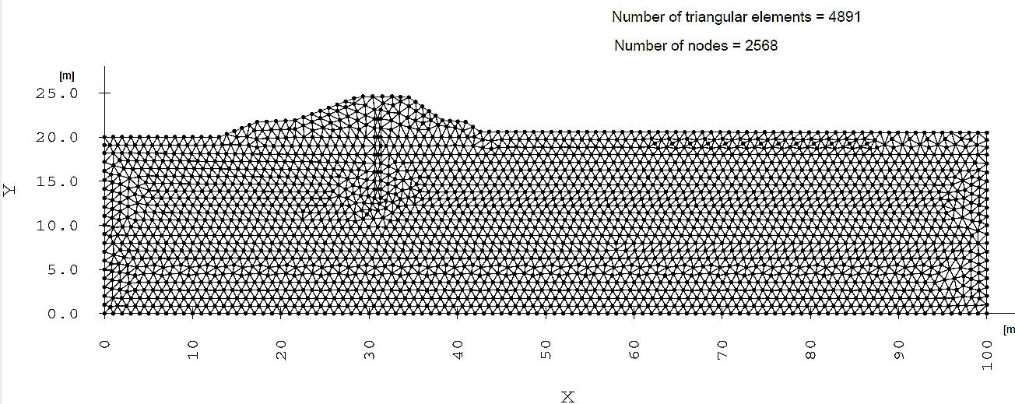
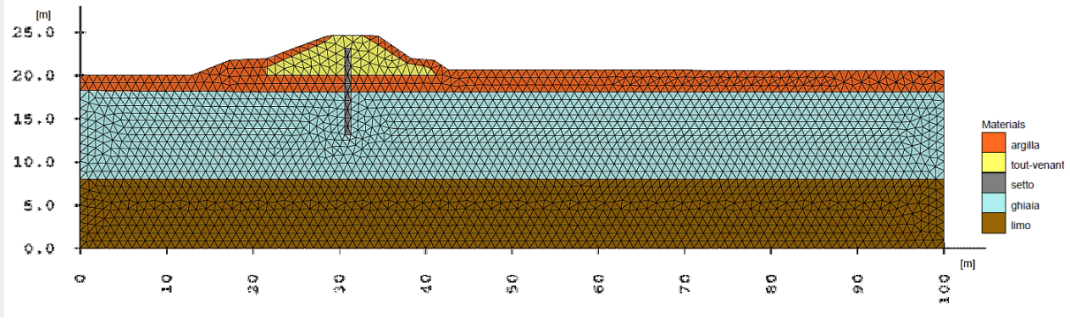
Figura 22. In alto rappresentazione della mesh di discretizzazione composta da 4891 elementi triangolari e 2568 nodi, in basso la distribuzione spaziale nel dominio dei materiali individuati dalla campagna geognostica.
Adige
Adige

Attraverso il modello elaborato (Figura 22.) sono state eseguite numerose simulazioni al fine di verificare se il fenomeno può effettivamente essere innescato dalle problematiche evidenziate nelle sezioni ERT.
Dall’osservazione delle prove eseguite, è stato scelto di proporre dei risultati in cui la condizione al contorno che riguarda il carico idraulico, che caratterizza la falda, viene mantenuto costante per tutte le simulazioni, con un valore corrispondente al valore medio dei valori di soggiacenza registrati dai piezometri posti in sito, nel corso di un anno. Con i risultati proposti si vuole infatti evidenziare attraverso diverse simulazioni, come varia il comportamento idraulico all’interno del dominio investigato, facendo variare le condizioni di carico idraulico imposto sul limite corrispondente all’alveo del fiume, basandosi sui valori di idrometria forniti dalle Autorità Provinciali.
Quindi di seguito è proposta una soluzione (Figura 23), a cui sono state imposte le seguenti condizioni al contorno:
in corrispondenza del limite relativo all’alveo fluviale è stata imposta una condizione di Dirichlet con un carico idraulico pari a 3 m, valore relativamente alto in confronto ai livelli idrometrici assunti durante l’anno dal fiume. Per questa condizione è comunque noto il non verificarsi della problematica.
Un’altra condizione di Dirichlet è stata imposta al limite che riguarda la falda, per cui è stato adottato un valore di carico idraulico relativo a al valore medio di soggiacenza assunto durante un anno, pari a 2.5 metri, costante per tutte le simulazioni di seguito proposte.
Infine, un’altra condizione è mantenuta invariata in tutte le simulazioni eseguite: la condizione di exit face relativa a quella porzione del modello compresa nella prima metà del segmento che va dalla base del rilevato arginale fino all’estremità a lato campagna. Si ricorda che, questa condizione fa sì che che possa esistere un moto di filtrazione attraverso quella superficie.
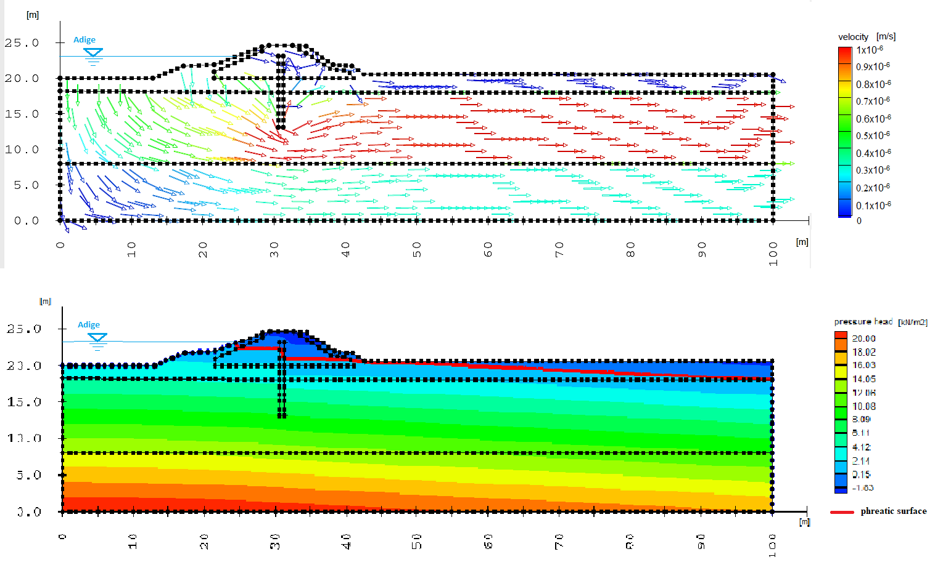
Pressure head [m]
Velocity [m/s]
Figura 23. Risultati della modellazione idraulica, è proposta in alto una rappresntazione vettoriale delle linee di flusso, in basso la rappresentazione dell'andamento del carico idraulico nel dominio considerato.

La simulazione proposta (Figura 23.), vuole mostrare come il modello sia coerente con quanto avviene effettivamente in sito in occasione del presentarsi di determinate condizioni. Dall’osservazione di questi risultati si evince che in occasione di piene, che non eccedono i 3 metri di tirante idraulico in alveo in quella porzione di tratto fluviale, non si verifica il fenomeno dei fontanazzi. In particolare nella rappresentazione vettoriale si può osservare come il diaframma idraulico assolva la sua funzione pur essendo intestato in un materiale permeabile. Dalla rappresentazione di contouring dell’andamento del carico idraulico all’interno del dominio, si può vedere come la falda sia prossima ad emergere in corrispondenza della base del rilevato arginale. La simulazione riguarda quindi una situazione limite anche se le velocità stimate per le linee di flusso in posizione prossima alla superficie sono molto basse.
Nelle successive rappresentazioni (Figura 24), si vuole mostrare la variazione di comportamento all’aumentare del carico idraulico imposto relativo all’altezza idrometrica, mantenendo invece inalterate le proprietà dei materiali e le altre condizioni al contorno.
L’unica variazione operata, rispetto alle rappresentazioni precedenti (Figura 23.) riguarda perciò l’aumento del carico idraulico imposto a lato fiume, aumentando di 1 metro il valore del tirante idraulico in quel tratto di alveo, portandolo così a 4 metri. Il valore è stato scelto in base all’osservazione dei dati di idrometria messi a disposizione dalle Autorità Provinciali, prendendo in considerazione i valori massimi di altezza idrometrica che l’Adige assume durante le sue piene, durante un anno.
Come già espresso, la condizione di carico idraulico imposto alla falda, è mantenuta costante e prossima alla soggiacenza media annuale, (2.5 metri) registrata dal piezometro più vicino all’area di interesse.
Anche l’estensione e la posizione della condizione di “exit face”, che consente l’eventuale flusso attraverso il bordo del dominio è mantenuta inalterata.

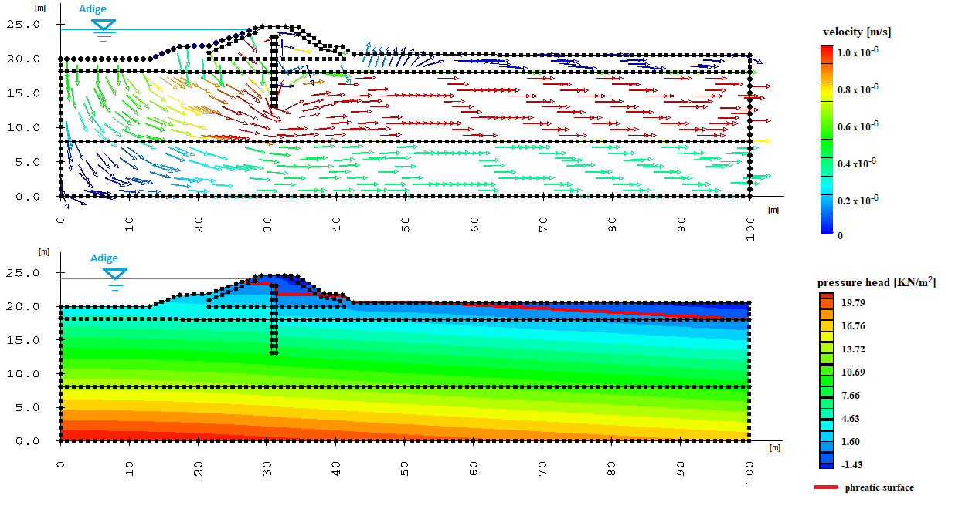
Pressure head [m]
Velocity [m/s]
Figura 24. Risultati della modellazione idraulica, è proposta in alto una rappresntazione vettoriale delle linee di flusso, in basso la rappresentazione dell'andamento del carico idraulico nel dominio considerato.
Nelle simulazioni (Figura 24.) si può notare che in conseguenza dell’imposizione di un carico idraulico maggiore in corrispondenza dell’alveo, si registra un’emersione della falda alla base dl rilevato arginale ed una certa velocità del moto di filtrazione nella stessa posizione. Dall’andamento dei vettori, rappresentanti delle velocità di flusso, si può notare che avviene il sifonamento al di sotto del diaframma idraulico, a causa dall’elevato carico idraulico imposto, che vuole simulare un’importante piena. In particolare il modello mostra che il flusso ha una via preferenziale all’interno dello strato di ghiaia e che può superare l’ostacolo rappresentato dal setto impermeabile, senza un’eccessiva dissipazione di energia. Il flusso attraverso il mezzo poroso riesce quindi a imprimere sufficiente forza di filtrazione per poter emergere al di sopra del piano campagna generando il fontanazzo. Dall’osservazione invece della rappresentazione di contouring dell’andamento del carico idraulico all’interno del dominio, si può notare, rispetto alla simulazione ove non si verificava il fontanazzo (Figura 23), che si ha un certo valore di pressione in corrispondenza e al di sopra della superficie rappresentante il piano campagna: in quei punti la superficie freatica risulta traslata verso l’alto fino ad emergere al di sopra del limite che definisce la superficie topografica, per gran parte dell’area caratterizzata dalla condizione di exit face. In generale da quest’ultima simulazione appare evidente come l’opera idraulica non sia efficiente nell’arginare i moti di filtrazione una volta superato un certo valore di altezza idrometrica della piena. La causa di ciò, come si aveva desunto nella fase di interpretazione delle sezioni ERT, è che il setto impermeabile in jet-grouting non è intestato in uno strato impermeabile, anzi termina all’interno dello strato caratterizzato dalla maggior permeabilità. Questo fa si che il moto di filtrazione, concentrato nello strato di ghiaie, passando al di sotto della terminazione del diaframma, mantenga quella forza di filtrazione che gli permette di emergere in superficie. Sulla base dei risultati ottenuti dai modelli di flusso, costruiti grazie alla caratterizzazione eseguita con la tecnica della tomografia di resistività elettrica, sono state fatte alcune considerazioni a riguardo del fenomeno modellizzato volte a proporre una soluzione definitiva al problema.
Da quello che si vede nella rappresentazione vettoriale della simulazione in cui si verifica il fontanazzo (Figura 24.), il flusso ha velocità relativamente elevate nello strato di ghiaia e sabbia, all’interno del quale termina il setto in jet-grouting, mentre nel materiale posto più in profondità perde bruscamente velocità dissipando molta energia nel moto attraverso questo mezzo meno permeabile. Il materiale posto più in profondità è stato rilevato in tutte le sezioni ERT come materiale conduttivo ed è stato associato, grazie anche al confronto con i sondaggi e le prove di permeabilità, a materiale caratterizzato da una importante componente limosa. Risulta quindi evidente che un metodo efficace per cercare di dissipare l’energia dell’intero moto di filtrazione sia di confinarlo più in profondità, all’interno del materiale di natura limosa. Una soluzione alla problematica, che si è ritenuto opportuno proporre, può avvenire operando degli interventi sul setto già presente in sito, aumentando la lunghezza del diaframma fino a permettere una corretta intestazione all’interno del substrato meno permeabile, avente una riscontrata continuità laterale. Si è quindi deciso di creare un nuovo modello che vuole proporre e verificare l’efficacia che avrebbe, secondo i criteri adottati, la soluzione di aumentare la profondità di intestazione del diaframma fino ad intestarlo in un materiale meno permeabile. È stato elaborato a tal scopo un nuovo dominio che tiene conto della variazione di carattere geometrico, portando il diaframma ad essere intestato per 3 metri all’interno del materiale meno permeabile, per un allungamento complessivo della lunghezza del setto pari a 8 metri, su questo è stata calcolata una nuova mesh costituita da 4945 elementi triangolari e 2595 nodi (Figura 25). Sfruttando questa nuova mesh è stata svolta una nuova simulazione (Figura 26), mantenendo le medesime condizioni al contorno e proprietà dei materiali che sono imposte nella simulazione che vede il verificarsi del sifonamento ed emergenza della falda(Figura 24.).
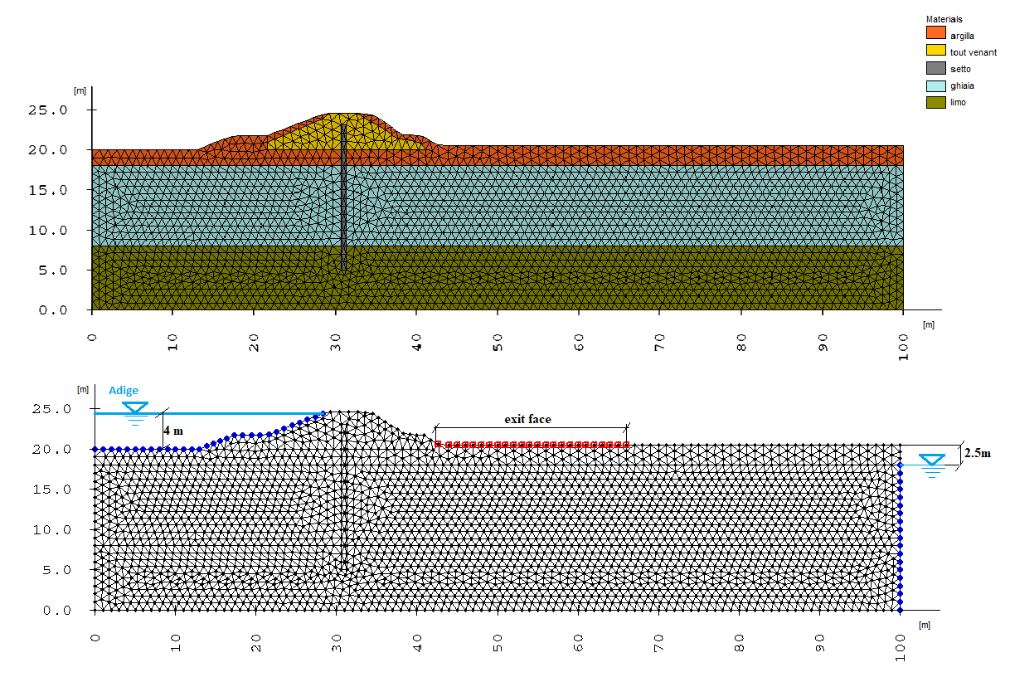
Figura 25. Rappresentazione in alto del nuovo dominio elaborato, tenente in considerazione un allungamento in profondita pari a 8 metri del setto; in basso è rafigurato il dettaglio della nuova mesh, vengono indicate inoltre le condizioni al contorno imposte per la successiva simulazione rappresentata in Figura 26.
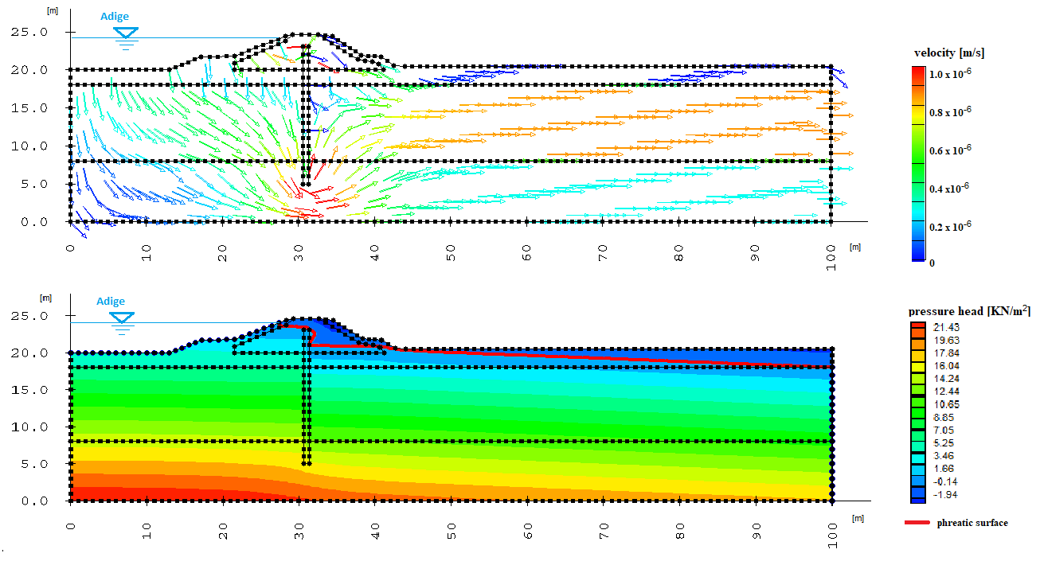
Velocity [m/s]
Pressure head [m]
Figura 26. Risultati della modellazione idraulica riguardante la situazione ipotetica in cui è presente un setto che arriva a profondità più elevate., è proposta in alto una rappresntazione vettoriale delle linee di flusso, in basso la rappresentazione dell’andamento del carico idraulico all’interno del dominio modellizzato.

Il risultato della simulazione (Figura 25.), che considera la situazione ipotetica in cui si è intervenuto sul setto portando la sua intestazione ad una profondità di 15 metri rispetto al piano campagna, mostra che anche in occasione di importanti piene il fenomeno del sifonamento con conseguente genesi del fontanazzo in superficie viene completamente evitato. Dalla rappresentazione vettoriale si può osservare come il moto di filtrazione venga deviato, grazie al setto, entro il materiale meno permeabile e che qui venga dissipata gran parte dell’energia potenziale di cui è dotato. Viene così evitata l’emergenza della falda, come si può notare dalla rappresentazione di contouring dell’andamento del carico idraulico all’interno del dominio.
Riassumendo, il lavoro svolto ha visto, attraverso l’indagine geoelettrica l’acquisizione di una caratterizzazione molto dettagliata ed estesa su tutto il dominio di interesse. Avvalendosi di questa mole di informazioni per la costruzione di un modello di flusso, è stato possibile simulare condizioni di stabilità e instabilità del sistema, attraverso la variazione delle condizioni al contorno. La principale causa dell’inefficienza dell’opera idraulica, riscontrata dall’osservazione delle simulazioni come anche dall’interpretazione delle indagini ERT, è stata indicata nella non corretta intestazione del diaframma, la cui terminazione è posta all’interno di uno strato permeabile e relativamente continuo all’interno dell’area in esame. Lo studio ha voluto quindi fornire un ulteriore risultato, che consiste in una simulazione, in cui si vuole verificare l’efficacia che avrebbe l’aumento della profondità di intestazione del setto impermeabile, fino a portarlo entro uno strato meno permeabile. I risultati di queste simulazioni, secondo i criteri adottati, suggeriscono che: aumentare di 8 metri rispetto all’attuale condizione, la profondità di intestazione del diaframma permetterebbe di arginare in modo praticamente definitivo la problematica. Un’ulteriore considerazione è stata fatta però a riguardo dell’opera idraulica, ci si è chiesti infatti se l’inefficienza dell’opera, in occasione di importanti piene, potesse essere dovuta ad un difetto intrinseco del diaframma [Patrick Power J. et al. 2007]. È doveroso considerare la situazione in cui il setto possa non essere omogeneo. Infatti gli interventi di messa in opera di un diaframma idraulico, realizzato in jet-grouting, sono operazioni delicate che vanno eseguite con specifici criteri a seconda delle condizioni ambientali che caratterizzano il caso, ad esempio a seconda delle granulometrie intercettate devono essere impiegate miscele cementizie aventi differenti proprietà, Proprio per questo, questi getti possono presentare disomogeneità o addirittura discontinuità che possono compromettere l’efficienza dell’opera idraulica stessa [Patrick Power J. et al. 2007]. Per testare la veridicità di questa considerazione, per cui il fontanazzo verrebbe generato anche grazie al contributo del moto di filtrazione attraverso il setto, è stato deciso di eseguire una nuova serie di prove, variando però rispetto a tutte le precedenti, le proprietà di permeabilità del setto, cercando di simulare così una condizione di disomogeineità o discontinuità nel jet-grouting. L’analisi di queste prove ha permesso di capire quanto la condizione del setto influenzi il comportamento del sistema. Nei risultati di seguito proposti (Figura 26.) è stato quindi mantenuto il modello che vuole simulare la configurazione ipotetica di un setto più profondo (Figura 24.) e sono state mantenute inalterate anche le condizioni al contorno rispetto alla prova precedente ove non si verificava l’instabilità (Figura 25.). L’unico parametro su cui si è intervenuto, attribuendogli diversi valori nelle diverse simulazioni eseguite, è la conducibilità idraulica e conseguentemente le variabili di van Genuchten relative al setto. Per la simulazione selezionata (Figura 26.) è stata adottata una conducibilità idraulica relativa al setto, pari a 1×10⁻⁶ m/s, più elevata rispetto a quella adottata per tutte le simulazioni proposte precedentemente (Tabella 1.). Il valore è stato scelto in base all’osservazione dei risultati prodotti da una serie di modellazioni eseguite, in cui venivano adottati differenti valori di conducibilità idraulica. In particolare si è osservato che aumentando il valore al di sopra una certa soglia, non erano più apprezzabili evidenti cambiamenti nel deflusso attraverso il rilevato arginale, perciò è stato scelto per i risultati proposti il valore di conducibilità corrispondente a questa soglia.
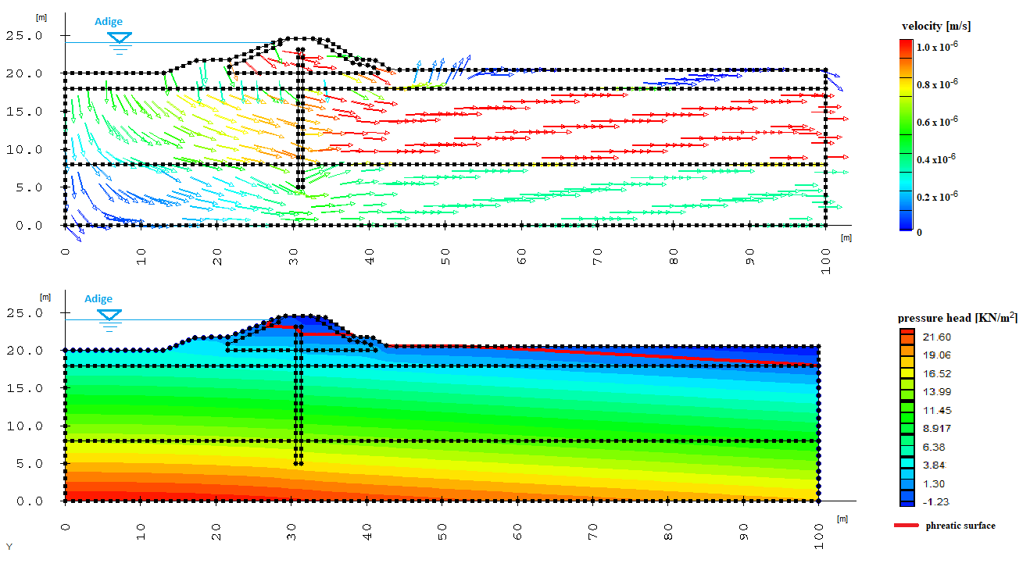
Velocity [m/s]
Pressure head [m]
Figura 27. Risultati della modellazione idraulica riguardante la situazione ipotetica in cui è presente un setto caratterizzato da una conducibilità idraulica pari a 1x10⁻⁶ [m/s], è proposta in alto una rappresntazione vettoriale delle linee di flusso, in basso la rappresentazione dell'andamento del carico idraulico all’interno del dominio.

Dall’analisi dei risultati ottenuti e rappresentati (Figura 26.), è possibile dire che: nel caso in cui il setto fosse affetto da un difetto strutturale o non integrità, che ne condiziona localmente o per intero la proprietà di conducibilità idraulica, indipendentemente dalla profondità di intestazione, l’efficienza della struttura sarebbe pregiudicata.
Le rappresentazioni proposte mostrano che le stesse condizioni, per cui era stata mantenuta la stabilità del sistema grazie all’intestazione più profonda del setto (Figura 25), portano invece alla genesi dei fontanazzi quando il setto presenta una conducibilità idraulica più elevata. Nel dettaglio, il modello vettoriale mostra come il moto di filtrazione riesca a superare la barriera senza eccessivo dispendio di energia, mantenendo velocità relativamente elevate. Nella rappresentazione di contouring si può notare che il livello di pressione risulta inalterato passando da un lato all’altro del setto, con valori relativamente elevati in corrispondenza della superficie di exit face che portano la falda ad emergere.
In entrambe le rappresentazioni, (Figura 26.) si nota che nonostante il valore di conducibilità idraulica scelto non sia elevato (1×10⁻⁶m/s), in presenza di carichi idraulici importanti, la barriera idraulica risulta praticamente invisibile al moto di filtrazione.
Alla luce dei risultati acquisiti dalla modellazione idrologica è evidente che la soluzione alla problematica non può prescindere da una perfetta condizione di omogeneità ed integrità dell’opera che le conferisca valori molto bassi di conducibilità idraulica, quindi gli interventi necessari a conferire funzionalità all’opera non possono essere volti unicamente a modificare la geometria della struttura se, avvalendosi di una caratterizzazione specifica per il setto in jet grouting, risultano presenti dei difetti strutturali nell’opera.

5. Lavori futuri

Il lavoro eseguito per la realizzazione di questo studio ha concesso di giungere a dei risultati significativi, e da questi trarre delle conclusioni riguardo all’imputazione di una causa principale che pregiudichi l’efficienza dell’opera idraulica in analisi. Ne è emerso che una più profonda intestazione del diaframma avrebbe potuto essere una soluzione plausibile, ma nel caso la struttura non abbia caratteristiche di omogeneità e integrità, risulterebbe tecnicamente inutile. Si reputa necessario quindi, prima di procedere con gli interventi, eseguire uno studio preliminare per la caratterizzazione dettagliata del setto al fine di acquisire informazioni circa il suo stato in termini di proprietà e geometria, un lavoro di questo genere può essere realizzato efficientemente attraverso il metodo della tomografia di resistività elettrica. Il metodo geoelettrico riuscirebbe infatti ad evidenziare in modo dettagliato il diaframma in jet-grouting, poiché si tratta di un materiale altamente conduttivo, se molto coeso e realizzato con i corretti criteri di messa in opera. Questa indagine, che si propone come propedeutica agli interventi futuri di sistemazione dell’opera, consiste nella realizzazione di misure ERT con diversi stendimenti trasversali all’argine, progettati in termini di distanze elettrodiche e schema di acquisizione, in funzione dell’ottenimento di sezioni che mettano in risalto la struttura del setto ed i suoi eventuali difetti. Per lo stesso motivo la tomografia di resistività elettrica si candida come un valido strumento per la caratterizzazione, non solo in fase preliminare ma anche in fase di post-messa in opera, con la funzione di monitoraggio della qualità del jet-grouting in termini di corretta profondità di intestazione, di omogeneità e continuità della barriera [Patrick Power J. et al. 2007]. L’indagine geoelettrica eseguita ha portato a una caratterizzazione dettagliata e risoluta su tutta l’area in esame, tale che in fase di interpretazione è stato possibile speculare a proposito della natura geologica dei corpi resistivi individuati, associandoli alle forme fluviali come alvei abbandonati, barre e isole di medio canale, come testimoniato nelle cartografie storiche. Una tale quantità di informazioni ha permesso la realizzazione di un modello geologico considerabile rappresentativo delle condizioni presenti in sito (Figura 27.). Questo modello ha lo scopo di fornire uno strumento a futuri studi, fornendo un modello interpretativo per una possibile modellazione idrologica tridimensionale, che potrebbe essere eseguita in funzione dell’interesse di capire come i diversi corpi, aventi origine e granulometrie diverse individuati nell’area in esame, possano influire sul deflusso preferenziale della falda. Non è stato possibile comprendere all’interno di questo studio il lavoro tale modellazione tridimensionale del flusso, perché si necessita di ulteriori informazioni che costituiscono gli input relativi agli afflussi e deflussi nel sistema con la necessaria distribuzione spaziale. Per la realizzazione di un modello di flusso 3D del dominio investigato sarà quindi necessario ottenere ulteriori dati relativi a piezometria e pluviometria tramite l’opportuna installazione di nuova sensoristica non solo in prossimità del rilevato arginale, ma per un estesa area della piana alluvionale. L’informazione che deriva dalla modellazione 3D potrebbe risultare determinante in funzione di studi relativi ad un ampio spettro di problematiche.
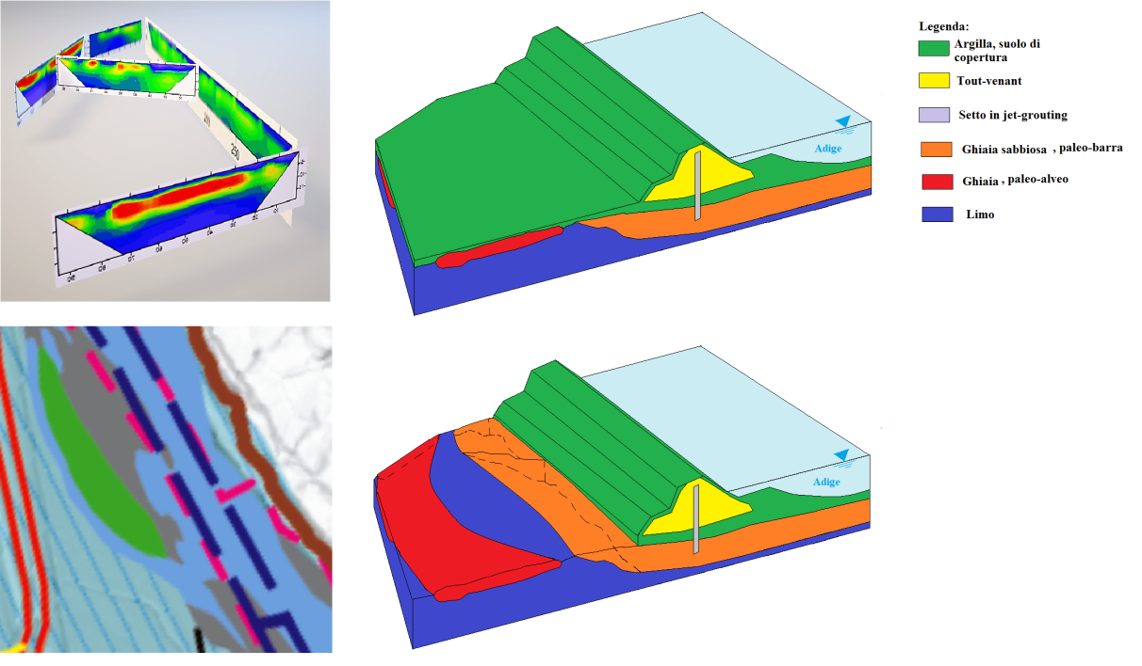
Figura 2817. Modello geologico 3D dell'area in esame, in alto la raffigurazione della sistuazione complessiva, in basso uno spaccato che mira ad evidenziare la distribuzione interpretata per i corpi a granulometria grossolana rilevati. In alto a sinistra la vista prospettica delle sezioni ERT utilizzata per la costruzione grafica del modello, in basso a sinistra lo stralcio della carta geomorfologica proposta già in Figura 3.
6. Conclusioni

La realizzazione di questo lavoro di tesi ha dimostrato quanto possa essere determinante avvalersi di una adeguata caratterizzazione del sottosuolo in fase di progettazione di un opera di difesa idraulica. Il caso in analisi riguarda un sistema arginale dell’Adige nei pressi di Salorno, Provincia di Bolzano soggetto a fenomeni di fontanazzi conseguenti a importanti piene del fiume Adige.
L’indicazione delle problematiche e delle cause che possono innescare il fenomeno di sifonamento può essere ottenuta attraverso una serie di indagini geognostiche dirette che comporterebbero però costi elevati, tempistiche lunghe e problemi logistici. Lo studio vuole quindi proporre un’indagine geofisica, allo scopo di fornire una caratterizzazione del sottosuolo tale da poter realizzare dei modelli idrologici e geologici dell’area interessata. L’applicazione delle tecniche geofisiche presenta notevoli vantaggi in termini di non invasività e facilitata logistica di acquisizione, permettendo di contenere le spese ed eseguire rapidamente le indagini. A tal scopo la tecnica geofisica della tomografia di resistività elettrica si è rivelata la più adatta e ha permesso di ottenere una buona risoluzione spaziale. Questo la rende una delle tecniche più efficaci per la caratterizzazione di estese aree che possono presentare frequenti anisotropie bidimensionali, come sono i lunghi tratti arginali. La prima parte del lavoro ha portato alla raccolta di materiale riguardante studi pregressi ed indagini eseguite. Si è quindi proceduto alla realizzazione di una campagna geognostica, che ha visto la progettazione degli stendimenti di tomografia elettrica (ERT). I dati acquisiti sono stati elaborati al fine di ottenere delle sezioni bidimensionali di resistività elettrica. Le sezioni ERT ottenute hanno fornito una caratterizzazione di elevato dettaglio dalla cui analisi e interpretazione è emersa la presenza di corpi dotati di alta resistività. Questi corpi sono associabili a depositi costituiti da granulometrie grossolane e interessano profondità associabili a quella di intestazione del diaframma idraulico posizionato all’interno del rilevato arginale. Tale anomalia di alta resistività è risultata non localizzata, ma distribuita ampiamente nel dominio investigato ed è contenuta tra i 2 e i 12m di profondità dal piano campagna.
La caratterizzazione eseguita rende possibile speculare sulle cause predisponenti e innescanti l’instabilità del sistema. In particolare si imputa alla profondità di intestazione del setto la causa dell’inefficienza dell’opera idraulica dato che a quella stessa profondità le sezioni ERT registrano la presenza di corpi dalla granulometria grossolana, per tutta la lunghezza del tratto arginale interessato dal fenomeno dei fontanazzi.
Per testare la veridicità delle considerazioni fatte è stata eseguita una modellazione idrologica. Grazie al software GMS SEEP2D è stato possibile costruire un modello di flusso, basandosi sulle indagini geognostiche pregresse e la dettagliata caratterizzazione geofisica. Le prove di permeabilità di tipo Lafranc, eseguite in sito nel corso di studi precedenti, hanno fornito i valori di conducibilità idraulica che sono stati adottati nella modellazione. Avvalendosi di un campione di dati fornito dalle Autorità Provinciali, riguardanti idrometria annuale dell’Adige e valori di soggiacenza annuale della falda in sito, è stato possibile attribuire valori plausibili alle condizioni al contorno imposte nelle simulazioni eseguite. I risultati della modellazione idraulica hanno riportato effettivamente ciò che si osserva in sito, che il sifonamento del diaframma idraulico e la genesi dei fontanazzi si verifica solo in occasione di importanti piene che eccedono una certa soglia di carico idraulico in alveo. Dall’interpretazione dei risultati di questa prima serie di simulazioni è emerso con evidenza, come anche dall’analisi delle sezioni ERT, che la causa del sifonamento risiede nell’errata profondità di intestazione del setto e in base a queste osservazioni è stata quindi proposta una soluzione in grado di sopprimere il moto di filtrazione. La soluzione consiste nell’intervenire sul setto aumentando la sua profondità di intestazione così da confinare il moto di filtrazione a profondità più elevate, in materiali meno permeabili. Per la verifica della correttezza di queste affermazioni è stato realizzato un modello, costruito tenendo in considerazione anche la variazione geometrica che comporterebbe la soluzione ipotizzata. Le ulteriori simulazioni eseguite dimostrano come, secondo i criteri adottati, la problematica verrebbe definitivamente risolta attraverso l’approfondimento dell’intestazione del setto. Un’ulteriore considerazione è stata fatta a proposito delle proprietà del diaframma idraulico. Nelle prove eseguite è sempre stata assunta per l’elemento strutturale una permeabilità molto bassa (1×10⁻¹¹ m/s), ma è risaputo che i setti in jet-grouting, possono presentare disomogeneità e discontinuità che ne pregiudicano la caratteristica di impermeabilità e quindi l’efficienza. Attraverso la modellazione idrologica, relativa all’ipotesi di un setto più profondo, sono stati simulati diversi scenari aumentando i valori di conducibilità idraulica del diaframma. Queste simulazioni hanno evidenziato come la condizione di omogeneità del setto sia fondamentale per l’efficienza dell’opera di difesa idraulica, indipendentemente dal materiale in cui è intestata. Per capire se l’opera idraulica presente nell’area indagata sia affetta da problemi strutturali importanti, che ne compromettono la proprietà di impermeabilizzazione, si rende necessario un intervento di caratterizzazione dettagliata delle condizioni del setto. Anche questo lavoro può essere eseguito attraverso delle tomografia di resistività elettrica adottando stendimenti trasversali al rilevato arginale, appositamente progettati, per mettere in evidenza con buona risoluzione l’elemento strutturale e permettendo così di verificarne le condizioni. La tomografia di resistività elettrica si rivela quindi un metodo risolutivo non solo in fase di progettazione preliminare, ma anche in fase di post messa in opera degli interventi. Le misure ERT consentono il monitoraggio della qualità del getto, possono dare quindi conferma di una sicura efficienza del diaframma idraulico. Un’ultima analisi delle sezioni ERT ha permesso di fare considerazioni a proposito dei corpi dotati di elevata resistività rilevati, trovando corrispondenze con alcuni elementi geomorfologici testimoniati dalle cartografie storiche e geomorfologiche acquisite. Sulla base di queste considerazioni e dell’estesa caratterizzazione del dominio eseguita, è stato possibile realizzare un modello geologico tridimensionale. Questo modello vuole proporsi a supporto di una futura modellazione 3D dei deflussi, che necessità però di ulteriori dati di input distribuiti nell’area in studio. Tale modello di flusso tridimensionale, non può infatti prescindere da un’importante campagna di acquisizione di dati riguardanti gli afflussi e i deflussi ottenibile dall’installazione di nuovi piezometri, idrometri, e stazioni pluviometriche.

7. Bibliografia
ARCHIVIO DEL GENIO CIVILE DELLA PROVINCIA AUTONOMA DI BOLZANO.

ANGELUCCI D. E., 2016 - La valle dell’adige: genesi e modificazione di una grande valle alpina come interazione tra dinamiche naturali e fattori antropici.

AUTORITÀ NAZIONALE DI BACINO DEL FIUME ADIGE 1998, note illustrative del progetto CARG - Carta Geologica d’Italia alla scala 1:50.000. Foglio 043, Mezzolombardo.

AVANZINI M. (ed.) 2010 - Carta Geologica d’Italia alla scala 1:50.000. Foglio 060. Trento, Trento 2010.

BASSETTI M. & BORSATO A., 2007 - Evoluzione geomorfologia della Bassa Valle dell’Adige dall’ultimo massimo glaciale: sintesi delle conoscenze e riferimenti ad aree limitrofe, Studi Trentini di Scienze Naturali. Acta Geologica, 82, pp. 29-40.

BINLEY A., 2015 - Tools and techniques: Electrical methods. In G. Schubert, editor, Treatise on Geophysics (Second Edition), chapter 11.08, pp. 233 – 259, Elsevier, Oxford, second edition, doi:http://dx.doi.org/10.1016/B978-0-444-53802-4.00192-5.

BINLEY A. & KEMNA A., 2005 - Electrical Methods. Hydrogeophysics. Ed. Springer, pp. 129 – 156.

BINLEY A., 2003 - Manuale per l’uso del software ProfilerR version 2.5, University of Lancaster, doi: www.es.lancs.ac.uk/people/amb/Freeware /freeware.htm.

BINLEY A., 2006 - Manuale per l’uso del software R2 version 3.1, University of Lancaster, doi: http://www.es.lancs.ac.uk/people/amb/Freeware/freeware.htm.

BINLEY A., RAMIREZ A. E DAILY W., 1995 - Regularised image reconstruction of noisy electrical resistance tomography data. In Process Tomography, Proceedings of the 4th Workshop of the European Concerted Action on Process Tomography, Bergen, pp. 6–8.

BRIGHAM YOUNG UNIVERSITY – ENVIRONMENTAL MODELING
RESEARCH LABORATORY, 2003 - GMS 4.0 Tutorials .

BUSATO L., BOAGA J., PERUZZO L., HIMI M., COLA S., BERSAN S., CASSIANI G., 2016 - Combined geophysical surveys for the characterization of a reconstructed river embankment. Engineering Geology 211 (2016), pp. 74–84.

BUSATO L., 2016 - Non-invasive monitoring and numerical modelling of the soil-plant continuum. Tesi di dottorato, Università degli Studi di Padova.

BUTLER D. K., 2005 - What is near – surface geophysics?. Near – Surface Geophysics, ed. Society of Exploration Geophysicists, pp. 1 – 6.

CAFARO F., HOFFMANN C., COTECCHIA F., BUSCEMI A., BOTTIGLIERI O., TARANTINO A., 2008 - Modellazione del comportamento idraulico di terreni parzialmente saturi a grana media e grossa. Rivista Italiana di Geotecnica 3 – 2008.

CASSIANI G., DEIANA R., KEMNA A, VILLA A., BRUNO V. E BAGLIANI A. 2007 - An experiment of non-invasive characterization of the vadose zone via water injection and cross-hole time-lapse geophysical monitoring. Near Surface Geophysics, 2007, pp. 183-194.

CASTELLARIN A., VAI G.B., CANTELLI L., 2006 - The Alpine evolution of the Southern Alps around the Giudicarie faults: A Late Cretaceous to Early Eocene transfer zone, Tectonophysics, pp. 203-223.

DAILY W., RAMIREZ A., BINLEY A., LABRECQUE D. (2005) Electrical resistance tomography – Theory and practice. Near – Surface Geophysics, ed. Society of Exploration Geophysicists, p. 525 – 550.

FELBER M., VERONESE L., COCCO S., FREI W., NARDIN M., OPPIZZI P., SANTULIANA E. & VIOLANTI D., 2000 - Indagini sismiche e geognostiche nelle valli del Trentino meridionale (Val d’Adige,Valsugana, Valle del Sarca, Valle del Chiese), Italia, «Studi Trentini di Scienze Naturali. Acta Geologica», 75, pp. 3-52.

GARCIA-CASTELLANOS D., ESTRADA F., JIMÉNEZ-MUNT I., GORINI C., FERNÁNDEZ M., VERGÉS J. & DE VICENTE R., 2009 - Catastrophic flood of the Mediterranean after the Messinian salinity crisis, Nature, 462, pp. 778-782.

OWEN, S. J., JONES, N. L., & HOLLAND, J. P., 1996 - A comprehensive modeling environment for the simulation of groundwater flow and transport. Engineering with computers, 12(3), 235-242.

PATRICK POWERS J., CORWIN A. B., SCHMALL P. C., KAEK W. E., 2007 - Construction dewatering and groundwater control: new methods and applications, 3rd ed.

PELLEGRINI G.B., ALBANESE D., BERTOLDI R. & SURIAN N., 2005 - La deglaciazione nel Vallone Bellunese, Alpi Meridionali Orientali. Supplementi di Geografia Fisica e Dinamica Quaternaria, 7, pp. 271-280.
RICHARDS, L. A., 1931 - Capillary conduction of liquids through porous mediums. Physics, 1(5), 318-333.

SAURO U., 1997 - Dal ghiacciaio al fiume, in E. TURRI & S. RUFFO (eds.), Adige. Il fiume, gli uomini, la storia, Verona, pp. 23-59.

VAN GENUCHTEN, M. T., 1980 - A closed-form equation for predicting the hydraulic conductivity of unsaturated soils. Soil science society of America journal, 44(5), 892-898.

